

2025-2026 ОҚУ ЖЫЛЫНЫҢ ӨЗІН-ӨЗІ БАҒАЛАУ ҚЫЗМЕТІ
БОЙЫНША
АСТАНА ҚАЛАСЫ ӘКІМДІГІНІҢ
№ 23 «АЛТЫН БЕСІК» АРНАЙЫ БАЛАБАҚШАСЫ
КОММУНАЛДЫҚ МЕМЛЕКЕТТІК МЕКЕМЕСІ

Астана 2026 ж.
Мазмұны:

Негіздеме.................................................................................................................................................3
Білім беру ұйымының жалпы сипаттамасы.........................................................................................4
Өзін-өзі бағалауды жүргізуге бұйрық..................................................................................................5
Педагогикалық кеңестің хаттамасы.....................................................................................................6
№23 «Алтын бесік» арнайы балабақшасының өзін-өзі бағалау жоспары.......................................9
Барлық топтары туралы жалпы ақпарат ............................................................................................11
№ 23 «Алтын бесік» балабақшасының педагогикалық – психологиялық
жұмысына талдау..................................................................................................................................14

Педагог кадрлармен жасақталғандығы туралы мәліметтер ..............................................................18
Педагог кадрлармен жасақталғандығы туралы мәліметтер .............................................................19
Педагогикалық кадрлармен қамтылуы ...............................................................................................20
Педагогтардың аттестациядан өтетін кестесі......................................................................................21
Педагогтердің конкурстар мен іс-шараларға қатысуы .....................................................................24
Жалпы педагогтердің сапалық құрамы ...............................................................................................26

Балабақша педагогтарының біліктілік деңгейін арттыру .................................................................37
№ 23 «Алтын бесік» арнайы балабақшасының штаттық кестесі ...................................................38
Тәрбиеленушілер контингентінің құрылымы ....................................................................................40
Оқу-әдістемелік жұмыс.........................................................................................................................43
Балалардың білімін бағалау..................................................................................................................45
Мониторингінің нәтижелері бойынша топтардың диаграмма..........................................................46
Эксперименттік жұмыс және әдістемелік тақырыбы
«AI және шығармашылық: балаларға арналған креативті бағдарлама» ...........................................62

Оқу-материалдық активтер...............................................................................................................64

Жабдықтармен және жиһазбен қамтамасыз ету туралы мәліметтер ...............................................67

Мектепке дейінгі ұйымдар үшін оқу-әдістемелік кешендердің болуы туралы мәліметтер...........79
№ 23 «Алтын бесік» арнайы балабақшасы өзін-өзі бағалау нәтижелері бойынша есебі ..............81
Мектепке дейінгі оқыту мен тәрбиелеудің жалпы білім беретін оқу бағдарламаларын іске асыратын білім беру ұйымдарының қызметін бағалауға арналған критерийлер ..........................82

Негіздеме: Қазақстан Республикасының Оқу - ағарту министрінің 2022 жылғы 5 желтоқсандағы № 486 бұйрығының 1 қосымшасына сәйкес жасалынды

Астана қаласы әкімдігінің № 23 «Алтын бесік» арнайы балабақшасы
коммуналдық мемлекеттік мекемесінің білім беру қызметін өзін-өзі бағалауын ұйымдастыруы және өткізуі
1-тарау. Жалпы ережелер
Астана қаласы әкімдігінің № 23 «Алтын бесік» арнайы балабақшасы коммуналдық мемлекеттік мекемесі (бұдан әрі - Балабақша) өзін-өзі бағалауын ұйымдастыруы және өткізуі «Білім туралы» Қазақстан Республикасының Заңына, «Білім беру ұйымдарын бағалау өлшемшарттарын бекіту туралы» Қазақстан Республикасы Білім Министрінің 2022 жылғы 5 желтоқсандағы № 486 бұйрығына (бұдан әрі – бағалау өлшемшарттары) және білім беру ұйымының білім беру қызметін регламенттейтін Қазақстан Республикасының Білім беру саласындағы басқа да нормативтік құқықтық актілері негізінде әзірленді.
- Балабақшаның білім беру қызметін өзін-өзі бағалауын ұйымдастыруы мен өткізуі бірыңғай тәсілді және ашықтықты қамтамасыз етті.
- Білім беру қызметін өзін-өзі бағалауын ұйымдастыруы және өткізуі кезінде зерделеудің негізгі бағыттары мен объектілері болып мыналар табылады:
  - білім беру ұйымдарының, мақсаты, міндеттері мен құндылықтары;
  - оқыту және білім беру;
  - білікті қызметкерлердің болуы;
  - қолжетімді білім беру үшін жағдай жасау;
  - білім алушылардың қауіпсіздігін қамтамасыз ету;
  - тиімді оқытуға ықпал ететін материалдық-техникалық база.
- Балабақшаның білім беру қызметін өзін-өзі бағалауын ұйымдастыруы және өткізуі Қазақстан Республикасы Оқу-Ағарту Министрінің 2022 жылғы 3 тамыздағы №348 бұйрығымен (Нормативтік құқықтық актілерді мемлекеттік тіркеу тізілімінде №29031 болып тіркелген) бекітілген білім берудің тиісті деңгейінің мемлекеттік жалпыға міндетті стандартының (бұдан әрі – МЖМБС) жалпы талаптарына сәйкестігіне ұсынылатын білім беру қызметтерін талдау жолымен жүзеге асырылады:
  - оқу нәтижелеріне бағдарланған білім беру мазмұны;
  - тәрбиеленушілердің оқу жүктемесінің ең жоғары көлемі;
  - тәрбиеленушілердің даярлық деңгейі;
  - оқу мерзімі.
- МЖМБС жалпы талаптарын талдау кезінде Бағалау өлшемшарттары пайдаланылды.
2025-2026 оқу жылы бойынша топтар туралы ақпарат
№ 23 "Алтын бесік " арнайы балабақшасы аптасына 5 күн, сағат 7:30- 18:00 жұмыс істейді.
Барлығы 10 топ
р/с | Топ атауы | Жас кезеңдері | Жас топтары
1 | №1 «Күншуақ» | 2-3 жас | кіші топ
2 | №2 «Қарлығаш» | 3-4 жас | ортаңғы топ
3 | №3 «Құлпынай» | 4-5 жас | ересек топ
4 | №4 «Бота» | 4-5 жас | ересек топ
5 | №5 «Алпамыс» | 5-6 жас | мектепалды топ
6 | №6 «Балапан» | 4-5 жас | мектепалды (аралас) топ
7 | №7 «Алтын балық» | 5-6 жас | мектепалды топ
8 | №8 «Ер Төстік» | 5-6 жас | мектепалды топ
9 | №9 «Айналайын» | 3-4 жас | ортаңғы топ
10 | №10 «Жұлдыз» | 4-5 жас | мектепалды (аралас) орыс тобы
I – ТАРАУ
БІЛІМ БЕРУ ҰЙЫМДАРЫНЫҢ ЖАЛПЫ СИПАТТАМАСЫ

Астана қаласы әкімдігінің №23 «Алтын бесік» арнайы балабақшасы

КММ жалпы сипаттамасы
1 | Білім беру ұйымының атауы | Астана қаласы әқімдігінің № 23 «Алтын бесік» арнайы балабақшасы коммуналдық мемлекеттік мекемесі
2 | Орналасқан жері | Астана қаласы, «Байқоныр» аудыны, Республика даңғылы, 12\5
3 | Салынған жылы | 1975 жыл, жобалық қуаты: 145 орын. Ғимараттың типтік сипаттамасы: 2 қабатты типтік ғимарат.
4 | Жобалық қуат | Балабақша – 145
5 | Оқыту тілі | Аралас (мемлекеттік тілде, орыс тілде)
6 | Топтар саны | Жалпы -10 топ
7 | Заңды тұлғаның байланыс деректері | 21-15-91, 21-15-88, sad-yasli@mail.ru  е-mail: https://altyn-besik.edu.kz  Instagram: altyn.besik23
8 | Заңды тұлға өкілінің байланыс деректері | Меңгеруші: Алимгожина Гульнар Нурмагамбетовна, білім жоғары:  1.ШҚО М.О.Әуезов атындағы педагогикалық колледж, мектепке дейінгі ұйымдардың тәрбиешісі, 2012 жылы бітірген.  2.Семейдің Н.К.Крупская атындағы педагогикалық институты, математика және физика қосымша, 1987 ж.бітірген. Жалпы еңбек өтілі 34 жыл, педагогикалық өтілі 34 жыл, осы мекемеде 4 жыл.  2019 жылғы 04 наурыздағы № 96 ж/қ бұйрықпен тағайындалды.
9 | Жарғылық және құрытай құжаттары | Нұр-Сұлтан қаласы әкімдігінің 2022 жылғы «17» қарашадағы қайта тіркелген. БСН 99034005401, 06.01.2015 жылы берілген
10 | Рұқсат беру құжаттары | Меншік иесі туралы мәлімет, №002079086925. 02.03.2016 ж
11 | Медициналық  лицензиясы | Астана қаласының Денсаулық сақтау басқармасы,  № 15013948, 30 наурыз 2015 жылы берілген.

Астана қаласы әкімдігінің №23 «Алтын бесік» арнайы балабақшасы коммуналдық мемлекеттік мекемесі
Балабақшаның жобалық қуаты: 145 орын.
Ғимараттың типтік сипаттамасы: 2 қабатты типтік ғимарат.
Балабақша – Республика даңғылы, 12\5 мекен-жайында орналасқан.
Балабақшада барлығы – 10 топ бар. Мемлекеттік тілде тәрбиеленіп, оқытылатыны - 8 топ, орыс тілінде 2 топ
кіші топ – 1; ортаңғы топ - 2;
ересек тобы – 2; мектепалды тобы –5; оның ішіндегі 2 аралас топ

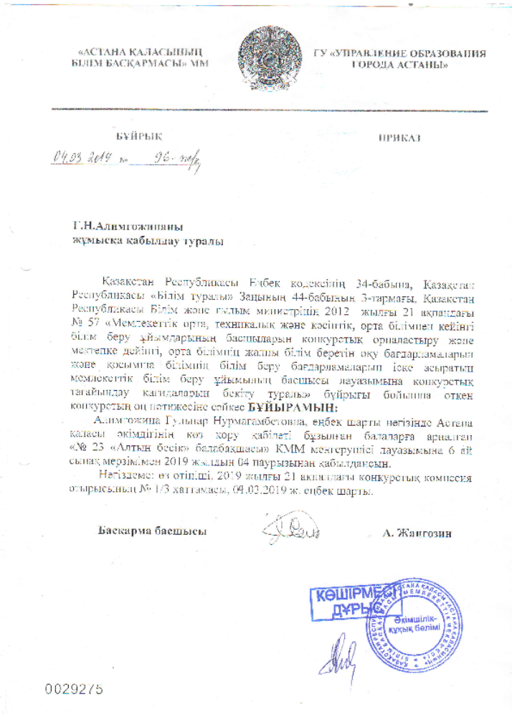

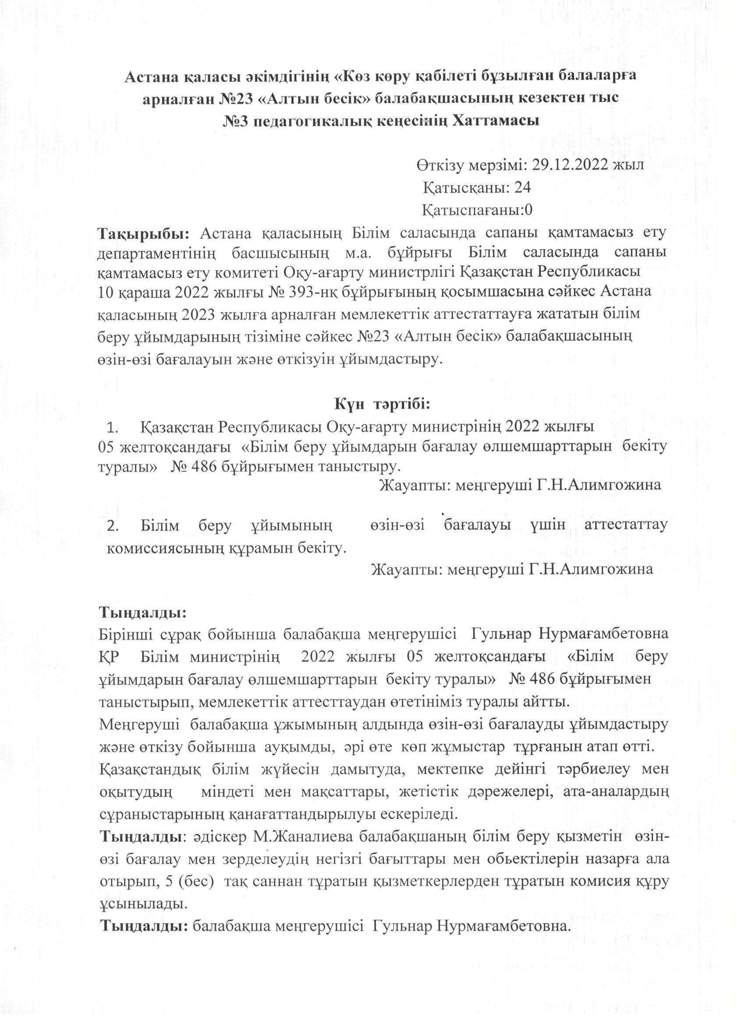
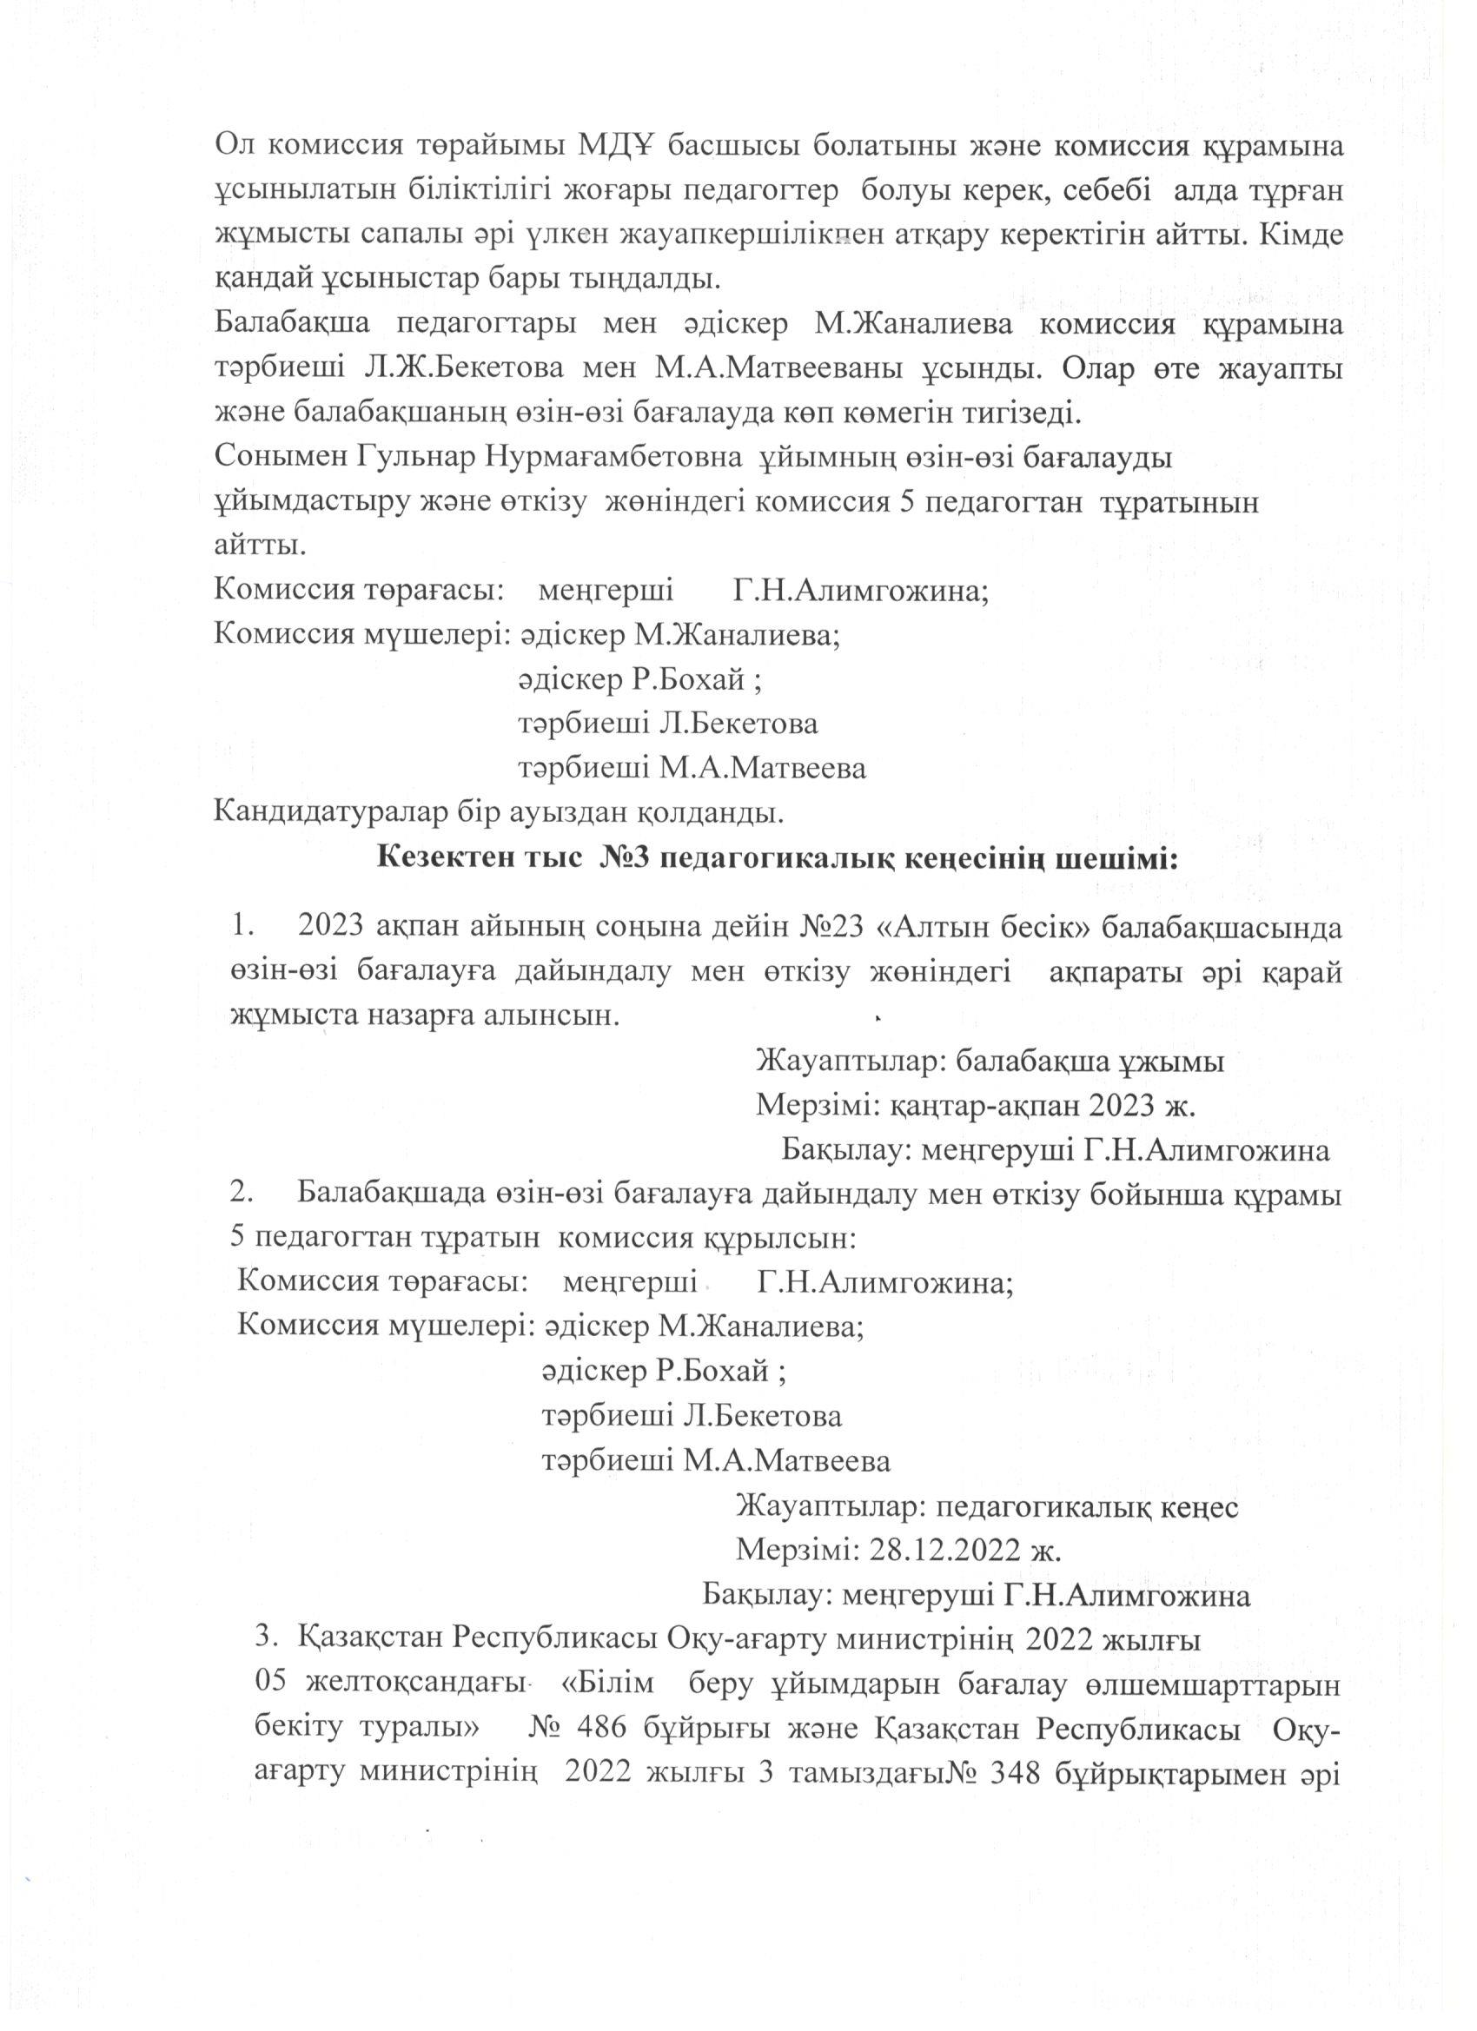



№23 «Алтын бесік» арнайы балабақшасының КММ өзін-өзі бағалау жоспары

№ | Іс-шаралар | Жауаптылар
1 | Мақсаты: Өзін-өзі бағалау шеңберінде мектепке дейінгі ұйымның барлық құрылымдық бөлімшелерінің жұмысын үйлестіру. 1.Ұжымды «Білім беру ұйымдарының өзін-өзі бағалау өлшемшарттарын бекіту туралы» ҚР Білім және ғылым министрінің 05.12.2022 ж. № 486 бұйрығымен таныстыру  2. Өзін-өзі бағалау комиссиясының құрамын анықтаңыз.  3. Балабақша бойынша бұйрықпен өзін - өзі бағалауды жүргізу жөніндегі комиссияның құрамы бекітілсін. | меңгеруші,  әдіскер
2 | Мектепке дейінгі ұйымдардың өзін-өзі бағалау жөніндегі комиссия мүшелерінің отырысы  Мақсаты: комиссия қызметінің стратегиясын әзірлеу, міндеттерді бөлу.  1.Балабақшаны өзін-өзі бағалау жоспарын әзірлеу және бекіту | Комиссия мүшелері
3 | Мектепке дейінгі ұйымның қызметі туралы ақпараттық анықтама жасау. | Комиссия мүшелері
4 | Мектепке дейінгі ұйымның кадрлық әлеуетін талдау Мақсаты: бағаланатын кезеңде мектепке дейінгі ұйымның педагог кадрлармен жасақталуына талдау жүргізу | Комиссия мүшелері
5 | Тәрбиеленушілер контингентін талдау  Мақсаты: Ерекше білім беру қажеттіліктері бар тәрбиеленушілердің тізімдік құрамына талдау жүргізу. Тәрбиеленушілер контингентінің қозғалысы туралы ақпарат жинау. | Комиссия мүшелері
6 | Оқу-әдістемелік жұмысты талдау  Мақсаты: оқу жүктемесінің ең жоғары көлеміне қойылатын талаптардың сәйкестігі және сақталуы, білім беру қызметін мектепке дейінгі тәрбие мен оқытудың мемлекеттік жалпыға міндетті стандартының үлгілік оқу жоспарына, мектепке дейінгі тәрбие мен оқытудың үлгілік оқу бағдарламасына қойылатын талаптарға жүзеге асыру | Комиссия мүшелері
7 | Оқу-материалдық активтерді талдау.  Мақсаты: Материалдық-техникалық қамтамасыз етуді талдау және оның балалардың жас ерекшеліктеріне және олардың қажеттіліктеріне сәйкестігі. | Комиссия мүшелері
8 | Мектепке дейінгі ұйымды ақпараттық ресурстармен және кітапхана қорымен қамтамасыз ету туралы мәліметтер | Комиссия мүшелері
9 | Балалардың білімін бағалау  Мақсаты: мектепке дейінгі ұйымдағы кешендердің мониторингін қамтамасыз ететін тәрбиеленушілерді оқыту нәтижелерін талдау | Комиссия мүшелері
10 | Мектепке дейінгі ұйымның өзін-өзі бағалау нәтижелерін өңдеу және қорытындылау | Комиссия мүшелері
11 | Мектепке дейінгі ұйымның Қамқоршылық кеңесінің мүшелерін өзін-өзі бағалау нәтижелерімен таныстыру | Комиссия мүшелері
12 | «ҚР Білім және ғылым министрлігінің Білім және ғылым саласындағы сапаны қамтамасыз ету департаменті» КММ материалдарын беру және мектепке дейінгі ұйымның сайтында орналастыру. | меңгеруші,  комиссия мүшелері

Көрсетілетін білім беру қызметтерінің аттестатталатын кезеңде мемлекеттік стандарты жалпы талаптарына сәйкестігіне талдау жасау арқылы мектепке дейінгі ұйымның өзін-өзі бағалауын ұйымдастыру және жүргізу кезінде бірыңғай тәсіл мен ашықтықты қамтамасыз ету.

Бағалаудың міндеттері

Оң және теріс тенденцияларды анықтау және білім беру процесінің даму резервтерін анықтау
Бағыттар бойынша мектепке дейінгі ұйым қызметінің сапасына ішкі бағалау жүргізу келесі өзін-өзі бағалау объектілері
Мектепке дейінгі тәрбие мен оқытудың стандарт және үлгілік оқу жоспар талаптарына сәйкес білім беру қызметін жүзеге асыру

Тәрбиеленушілердің өмірін қорғауды және денсаулығын нығайтуды қамтамасыз ететін пәндік-кеңістіктік даму ортасының сәйкестігі

Мектепке дейінгі тәрбие мен оқыту мазмұнын орындауды қамтамасыз ететін педагогтердің білім беру деңгейінің сәйкестігі

Оқыту нәтижелерінің мемлекеттік білім беру дағдыларына мазмұны бойынша баланың даму мониторингіне сәйкестігі

Мектепке дейінгі ұйымның тәрбие - білім беру қызметімен ата-аналардың (заңды өкілдердің) және педагогтердің қанағаттану дәрежесін анықтау

ӨЗІН-ӨЗІ БАҒАЛАУ ЖҮЙЕСІНІҢ НЕГІЗГІ ПРИНЦИПТЕРІ

ІҮ.Өзін-өзі бағалауды дайындау және жүргізу кезіндегі кең алқалылық
І. Өзін-өзі бағалау мазмұны мен рәсімінің Балабақшаның тәрбие-білім беру процесіне қойылатын негізгі нормативтік-құқықтық талаптарға сәйкестігі

Ү. Өзін-өзі бағалау процедурасының мазмұнының нәтижелерге сәйкестігі

ІІ. Өзін-өзі бағалау Стратегиясының мақсаты мен бірлігі
ҮІ.Талаптардың тепе-теңдігі, өзін-өзі бағалауды жүргізудің нақты ұйымдастырылуы және педагогикалық мәдениеті

ІІІ. Педагогикалық процестің барлық қатысушылары үшін балабақшаның өзін-өзі бағалау процестері мен нәтижелерінің практикалық маңыздылығы

ҮІІ. Барлық қатысушылары үшін өзін-өзі бағалау нәтижелерінің ашықтығы мен қолжетімділігі

БАРЛЫҚ ТОПТАР ТУРАЛЫ ЖАЛПЫ АҚПАРАТ

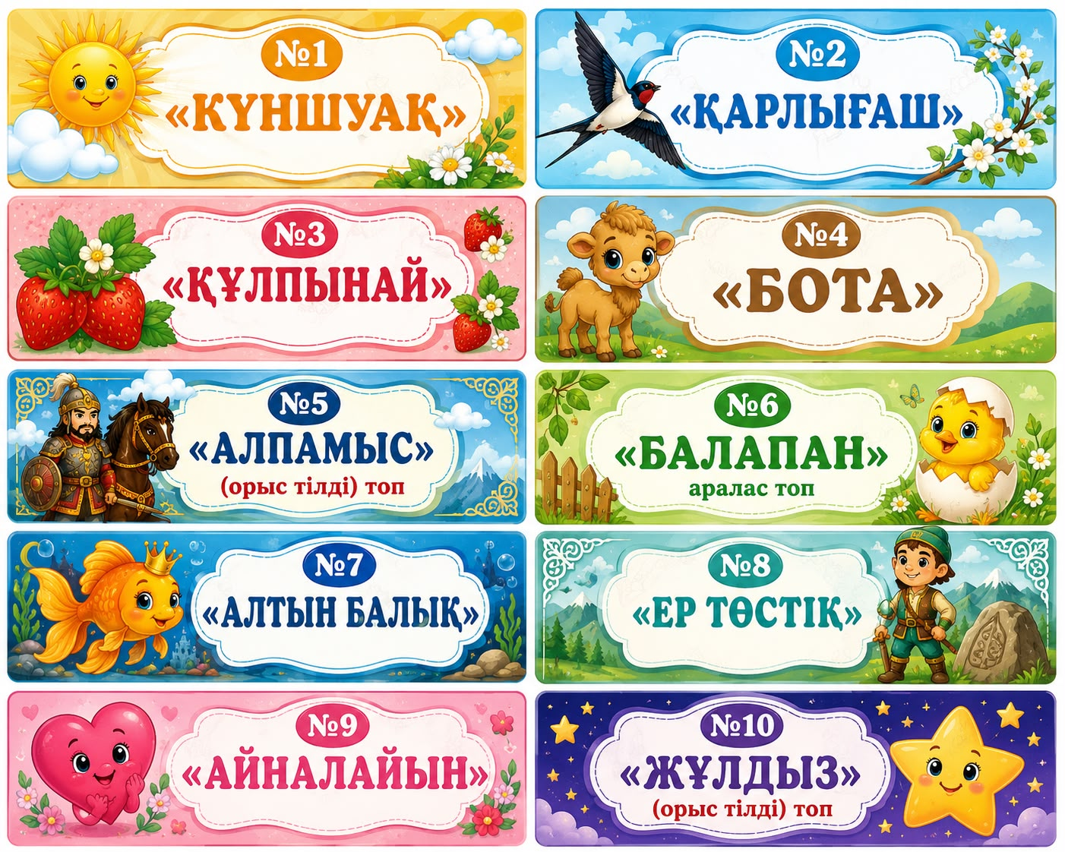
№23 «Алтын бесік» арнайы балабақшасы КММ 1975 жылы пайдалануға берілген типтік ғимаратта орналасқан. 2025-2026 жылдары №23 «Алтын бесік» арнайы балабақшасы КММ жобалық қуаттылығы 145 баланы құрайды. Барлығы №23 «Алтын бесік» арнайы балабақшасы КММ-да жалпы дамыту топтары, көру қабілеті бұзылған балаларға арналған арнайы балабақша.
Қазіргі уақытта балабақшада 10 топ бар, оның ішінде 8 топ мемлекеттік тілінде, оның ішінде
2 топ орыс тілінде оқытылады.

Балабақша аптасына толық бескүндік жұмыс тәртібімен 10,5 сағат, жұмыс жасайды.
Мектепте оқуға баланың психологиялық, эмоционалды, әлеуметтік дағдыларының және физикалық қасиеттерінің қалыптасуы үшін бастапқы бірдей жағдай құру, жалпы адами және ұлттық құндылықтарын, оның қызығушылықтарын ескере отырып, әр баланың әлеуетін толықтай дамытып, ашуды жүзеге асыру мектепке дейінгі тәрбиелеу мен оқытудың мақсаты болып табылады.
Балабақшаның негізгі міндеттері:
балалардың өмірін және денсаулығын қорғау;
тәрбиеленушілердің, оның ішінде ерекше білім беру қажеттілігі және жеке мүмкіндіктері бар тәрбиеленушілердің дене, зияткерлік және жеке тұлғалық дамуын қамтамасыз ететін оңтайлы жағдайлар жасау;
сапалы мектепалды даярлықты қамтамасыз ету;
баланың толыққанды дамуын қамтамасыз ету үшін отбасымен өзара іс- әрекет жасау;
ата-аналарға балаларды тәрбиелеу, оқыту, дамыту және денсаулығын сақтау бойынша кеңес беру және әдістемелік көмек көрсету болып табылады.
Мектеп жасына дейінгі балалардың қызығушылықтары мен ерекшеліктері
«Бизибордтар» - моториканы дамытуға арналған «ақылды» тақталар.
2025-2026 оқу жылына арналған «AI және шығармашылық: балаларға арналған
креативті шеберхана» тақырыбында эксперименттік топтар.
Бала дамуына, бала қажеттілігіне сәйкес саралау әдісі арқылы анықталып, ең тиімді технология тәжірибеде Интеллектум ойындары қолданылады.
Балалар 3 (үш) мезгіл ыстық тамақпен қамтамасыз етілген және 1 (бір) мезгіл жемістер мен шырындар беріледі. Балабақша аумағы талаптарға сәйкес абаттандырылып, әр топтың ойын алаңдары жабдықталып жасақталған. Ойын алаңдары топтық күркелер, сауықтыруға арналған денсаулық жолдарымен жабдықталған. Балабақша аумағында спорт алаңы бар.
Сауықтыру және релаксация: тұзды шахта қызметі.
Логопед қызметі: сөйлеу тілінің бұзылыстарын түзету, дыбыстарды дұрыс қою және байланыстырып сөйлеу дағдыларын дамыту;
Дефектолог қызметі: танымдық процестерді (зейін, қабылдау, есте сақтау) коррекциялау және интеллектуалдық қабілеттерді жас нормасына сәйкестендіру;
Психолог қызметі: баланың эмоционалды-ерік жігерін нығайту, әлеуметтік бейімделуін қамтамасыз ету және психологиялық жеңілдету (релаксация) жұмыстары.
Тифлопедагог қызметі: Тифлопедагог қызметі: көру қабілеті бұзылған балалардың көру функцияларын дамыту және түзету, көру қалдығын тиімді пайдалануға үйрету, кеңістікте бағдарлау мен қозғалыс дағдыларын қалыптастыру, көру арқылы қабылдау, ұсақ моторика және сенсорлық дамуын жетілдіру, оқу-танымдық әрекетін дамыту арқылы баланың жас ерекшелігіне сәйкес жан-жақты дамуына жағдай жасау.
Біздің балабақшаға көру қабілетінде түрлі патологиялары бар және көру өткірлігі төмен балалар келеді. Оларда: амблиопия, гиперметропия (алыстан көру), конвергентті немесе дивергентті страбизм, аралас астигматизм, гиперметропиялық астигматизм, көздің туа біткен патологиясы және тағы басқа түрлері. Көру қабілеті бұзылған балалар бізге психологиялық-медициналық-педагогикалық комиссия (ПМПК) жолдамасымен келеді. Балабақшаға неғұрлым күрделі диагноздары бар балалар жиі келе бастады, мысалы: туа біткен катаракта, жоғары дәрежелі амблиопи, Нистагма т.б. 2014 жылдың 1 маусымынан бастап балабақшада зағип балаларға арналған топ ашылды.
Балабақшадағы балаларды емдеу мен түзетуді ұйымдастыру үшін қажетті жағдайлар жасалған. Балабақшаның барлық белсенділік орталықтары балалардың емдеу-қалпына келтіру және түзету-педагогикалық қажеттіліктеріне сәйкес келеді. Емдеу блогы, психолог және логопед кабинеті, музыка және спорт залы, медициналық кабинет, сенсорлық кабинет

Балабақшада балаларды емдеу - қалпына келтіру бөлмесі бар. Онда балалар диагноздарына байланысты мынандай аппараттарда ем қабылдайды.
1. Светофор, цветотест –қылилықты емдеу үшін;
2. Макулотестер, компьютерлі ойындар мен засветы –амблиопияны емдеу үшін;
3. Амблиокор –миопия мен амблиопияны;
4.Аветисов әдісі – миопия мен аккомадация;
5.АМТО-оптикалық атрофияны емдеу.

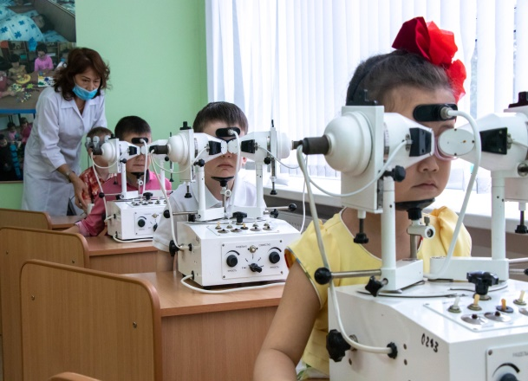
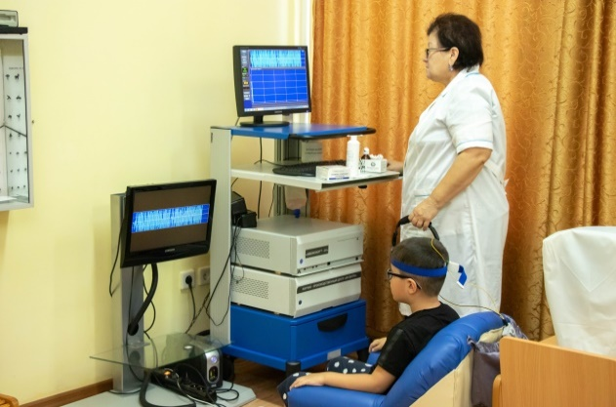
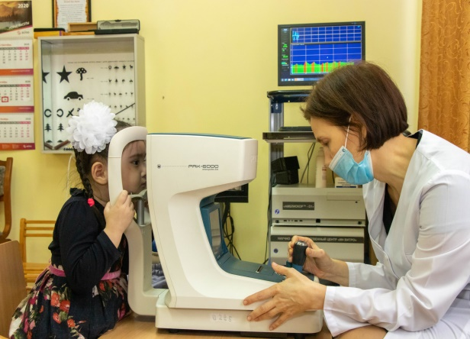
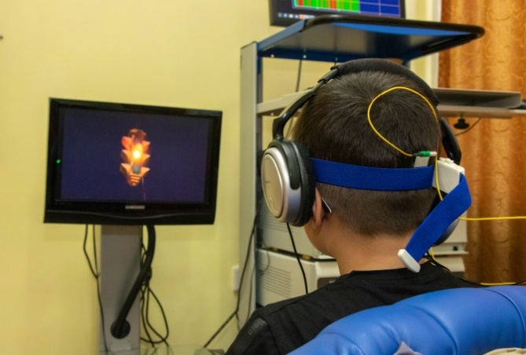

№ 23 «Алтын бесік» балабақшасының педагогикалық - психологиялық
жұмысына талдау

Мектепке дейінгі мекеменің оқу – тәрбиелеу жұмысына психологиялық қолдау көрсетудің мақсаты:
- балалардың психологиялық жай – күйін қамтамасыз ету, баланың дамуы мен қалыптасуына мүмкіндік туғызу;
- мектепке дейінгі кезеңдегі балалардың жеке және жас ерекшеліктерін ескере отырып, жан –жақты дамуына қолдау көрсету.
- жеке тұлғаның дамуы үшін қажетті шарттарды қамтамасыз ету, балабақшада үлкендер мен балалар психологиялық және психикалық денсаулығын қорғау және нығайту;
- қоғамдық өмірде және балабақшада тәрбиелеу мен оқыту әрекеттеріне балабақша балаларының бейімделуі;
- қызметкерлерге кәсіби және ұйымда өз орын табуда психологиялық көмек көрсету.
- ата – аналарға психологиялық кеңестер беру.
Міндеттері:
- Балалардың мектепке дейінгі мекемеге бейімделуіне психологиялық көмек көрсету.
- Мектепке дейінгі жастағы танымдық үрдістерінің даму деңгейін анықтап, аталған көрсеткіштерге байланысты ата–аналар мен педагогтарға ұсыныстар беру.
- Балалардың психологиялық жағынан мектепке дайындығын қамтамасыз ету үшін отбасымен тығыз қарым –қатынаста жұмыс жасау.
- Балалардың бойында адамгершілік қасиеттерді сіңіру мен адамгершілік қасиеттің нормаларын күнделікті өмірде пайдалана алуына әсер ету.
- Балалармен жұмыс жүргізудің әдіс – тәсілдерін таңдай білу және сұраныс немесе қызығушылық танытқан адамдарға кеңес беру.
- Түзету –дамыту сабақтарында балалардың жас ерекшелігіне сай әр түрлі ойындар, жаттығулар, тренингтер қолдану.

Біздің балабақшада психологиялық қызметтің ұйымдастырылуы мен жүзеге асуына толық мүмкіндік жасалған. Оқу-тәрбие үрдісіндегі психологиялық қызметке арнайы жабдықталған жеке кабинет, балалардың жас ерекшелігіне сай дамытушы ойындар, дидактикалық материалдар, компьютер, түзету – дамыту сабақтарында қолданылатын көрнекіліктер, әдістемелік құралдармен қамтамасыз етілген.
Психологиялық қызметтің атқаратын жұмысы төмендегідей бағытты қамтиды:

Педагогтармен жұмыс
Педагог –психолог
Балалармен жұмыс

Ата-аналармен жұмыс
Әкімшілікпен

Мектепке дейінгі мекеменің психолог маманының жұмысының түрлерін сызба арқылы көрсетсек:
Ата –аналар

Тәрбиешілер Балалар педагог –мамандар

Психолог
Психологтың жұмысының маңызды бөлімі ата – аналармен жүргізіледі. Балалардың мектепке дейінгі мекемеге бейімделуі кезінде әр ата–анамен кездесіп, баланы отбасында балабақшаға психологиялық тұрғыдан дайындаудың маңызын түсіндіріп, жолдарын көрсетеді. Бейімделу кезеңінің ерекшеліктері жайлы ақыл–кеңестер береді. Ортаңғы топ балаларының яғни 3-4 жастағы балалардың психологиялық дағдарысы, ата –аналардың қарым–қатынасындағы ерекшеліктері, баламен дұрыс сөйлесудің бала психикасына әсері, ал ересектер, мектепке даярлық топтарының ата–аналарына бала денсаулығына компьютердің зияны, баланы мадақтау мен жазалаудың маңызы, қарапайым еңбек дағдыларын меңгерту т.б. тақырыптарда кеңестер жүргізілді.
Сондай –ақ, мектепке дейінгі мекеме психологының жұмысы:
- Балабақшадан мектепке барған балалардың мектепке бейімделуіне көмек көрсету;
- Мектепалды даярлау топ балаларының танымдық үрдістерінің деңгейі, балалардың мектепке баруға психологиялық, мотивациялық, еріктік, интеллектуалдық, эмоциялық дайындығының деңгейін анықтау.
- Ата – аналарға сұранысы бойынша кеңестер беру.
- Қызметкерлерге кеңестер беру.
Балалардың бейімделу үрдісіне психологиялық көмек көрсетудің маңызы
Баланың ата – анасынан, жақындарынан ажырап, бөтен ортаға келуі кейде түрлі психологиялық күйзеліске әкеліп соқтырады. Бала өзін ата–ананың қамқорлығынан алыстап қалғандай сезінеді. Осы кезеңді қиыншылықсыз, жеңіл өткізуге педагог–тәрбиешілердің аса жауапкершілікпен қарағаны дұрыс. Баланың психологиялық жағынан қалыптасып жаңа ортаға тез бейімделіп кетуіне, ата –аналарға көмектесуде тәрбиешілердің кәсіптік деңгейі мен білімділігі қажет.
Ата–аналар баланың балабақша психологиялық дайындығына көп көңіл бөлу қажет. Балабақша туралы толық әңгімелеп, қызығушылығын арттырып, баланы балабақшаның ауласына әкеліп, ойнатып, алдын–ала топпен, тәрбиешімен, балалармен таныстырған баланың тез бейімделуіне мүмкіндік береді. Баланың өмірін тез өзгерту, ата-анасынан ажырау, бөтен ортаға келу т.б. балаға қиыншылық туғызатындықтан баланы таңертеңнен кешке дейін қалдырмаған жөн.
Балалардың жаңа ортаға бейімделуі кезеңінде төмендегідей жұмыстар жүргізілді:
- балабақшаға алғаш рет келген әр баланың ата–анасымен кездесіп әңгімелесу;
- топпен ата–аналар жиналысын жасау;
- балалардың жеке және психологиялық ерекшеліктерін білуге бағытталған ата –аналар арасында сауалнамалар өткізу;
- әр балаға «Бақылау парағын» толтыру, балабақшаға келген кездегі көңіл – күйі, асқа тәбеті, денсаулығы т.б. топ тәрбиешілері күнделікті бақылап отырады;
- бейімделу кезіндегі оқу–тәрбие жұмысынынң ұйымдастырылуы мен балалармен жұмыс жүргізуі жөнінде ұсыныстар беру;
- ата–аналарға ұсыныстар беру;
- топтағы дамытушы орта мен топтың психологиялық климатының балаға қолайлы әрі жағымды болуын қамтамасыз ету.
Баланың мектепке дайындығы мен танымдық үрдістерінің даму деңгейінің көрсеткіштері
Мектепке дейінгі жастағы балалардың ойын әрекетінен оқу әрекетіне ауысуы, жаңа ортаға мектепке бейімделуі күрделі үрдіс болып саналады.
Мектепте жүйелі түрде оқуға психологиялық даярлық –мектепке дейінгі балалық шақтағы бала дамуының қорытынды нәтижесі. Ол бірте-бірте қалыптасады және ағзаның даму жағдайларына байланысты болады. Мектепке оқуға даярлық ақыл-ой дамуының белгілі бір деңгейін, сонымен қатар қажетті тұлғалық сапалардың қалыптасуын ескереді.
Мектепте оқуға психологиялық даярлық баланың негізгі психикалық сфераларының қалыптасқандығынан көрінеді: ықыластанушылық (мотивациялық) адамгершілік, еріктік, ақыл-ой. Және бұлар оқу материалын табысты меңгеруді қатамасыз етеді.
Баланың мектепке табысты оқу бағдарламасын меңгеруіне оның бойында психологиялық сапа қасиеттердің болуын талап етеді. Олар мектепке баруға талап-тілегі, оқуға ынтасы қызығушылығы, логикалық ойлауы жеткілікті деңгейде болуы шарт. Белгілі психолог Л.А. Венгердің пікірі бойынша балалардың психологиялық даярлығы төмендегі аспектілерден құралады.
- Баланың тұлғалық даярлығы. Балының жаңа әлеуметтік мектеп құқығын мәртебесін
қабылдауға, оның құқығын біліп міндеттерін орындауға дайындық баланың мектепке,
оқу іс-әрекетіне мұғалімдерге, өзіне қатынастардан байқалады. Тұлғалық дайындыққа ықыластанушының белгілі даму деңгейі кіреді.
Болашақ оқушы өзінің тәртібін, мінез-құлқын, танымдық іс-әрекетін еркін басқаруы қажет.
2. Интеллектуалды даярлығы. Даярлықтың бұл компоненті балада ой-өрісінің нақты білімдер қорының болуын қарастырады. Бала бірқалыпты және бөлшектенген таңдамалы қабылдауды қарастыратын материалға теориялық тұлғадан қарау элеметтерін қолдана білуді, ойлаудың жинақтаушы түрлерін және негізгі логикалық амалдарды, түсініп еске сақтауды меңгеру қажет.
Интеллектуалды даярлықты дамыту мына жағдайларды қарастырады: таңдамалы қабылдау,
аналитикалық ойлау (құбылыстар арасындағы негізгі белгілер мен байланыстарды танып білу қабілеті, үлгілі қайталай алу қабілеті)
2. Мектепке оқуға әлеуметтік-психологиялық даярлығы.
Даярлық бұл компаненті балаларды құрбы-құрдастарынан, басқа балалар мен мұғалімдермен–қарым-қатынас жасауға көмектесіп қасиеттерді қалыптастырады.
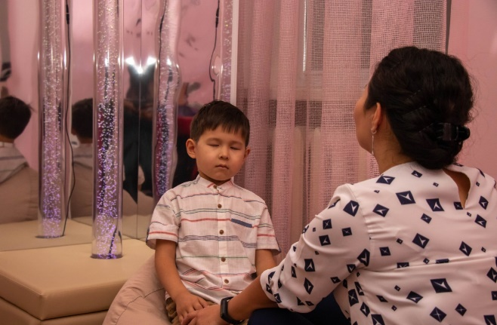
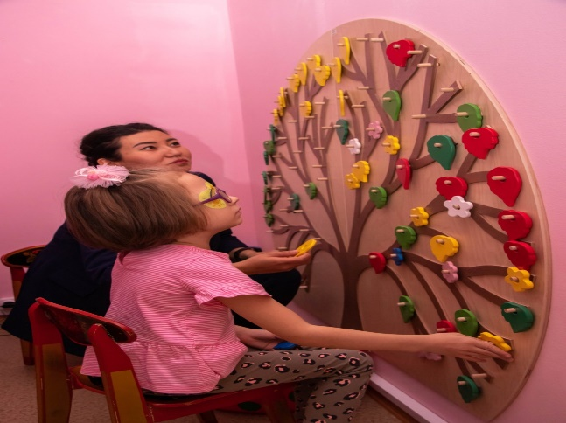

Балалардың 3 жылдағы көрсеткіштерін талдау
Көрсеткіштер | 2023-2024 жж | 2024-2025 жж | 2025-2026 жж
Балалар саны: | 138 | 142 | 140
Соматика | 79 | 85 | 92
Инфекциялық аурулар | 6 | 8 | 11
Анықтамалары | - | - | -
Анықтамамен қалған күндер | 425 | 465 | 515

Мектепке дейінгі ұйым тәрбиеленушілерінің
денсаулық топтары бойынша бөлінуі.

Жылдар | Контингент | І группа | ІІ  группа | ІІІ  группа | ІҮ  группа | Ү группа
2023 - 2024 жж | 3-6 жас | - | 129 | 8 | 1 | -
2024 - 2025 жж | 3-6 жас | - | 136 | 5 | 1 | -
2025 - 2026 жж | 3-6 жас | - | 132 | 6 | 2 | -

IІ – ТАРАУ
КАДРЛЫҚ ҚҰРАМҒА ТАЛДАУ

Педагог кадрлармен жасақталғандығы туралы мәліметтер

2- қосымшаға түсіндірме жазба

Мектепке дейінгі ұйым 01.09.2026 жылы Астана қаласы білім басқармасының басшысы бекіткен штаттық кестеге сәйкес кадрлармен жасақталған. «Алтын бесік» №23 арнайы балабақшасында 2025-2026 жылғы жағдай бойынша 33 педагог педагогикалық қызметті жүзеге асырады: меңгеруші-1, әдіскер-1, инновация әдіскері -1, тәрбиешілер-14, қазақ тілі педагогы - 2, музыка жетекшісі - 2, дене тәрбиесінің нұсқаушылары - 2, педагог-психолог (жалпы) -2, логопед-2, дефектолог-1, тифлопедагог-5

№ | лауазымы | саны | %
1 | Меңгеруші | 1 | 3 %
2 | Әдіскерлер | 2 | 6 %
3 | Тәрбиешілер | 14 | 43 %
4 | Мамандар | 16 | 48 %

Түсіндірме жазба

Педагог кадрлармен жасақталғандығы туралы мәліметтер

№ 23 «Алтын бесік» арнайы балабақшасы КММ педагогтардың сапалық құрамын талдау кезінде балабақша меңгерушісі мен әдіскердің тәрбие - білім беру процесінің сапасын бақылауды қамтамасыз ететін және базалық мектепке дейінгі білімі бар деректері ескерілді. Педаготардың сапалық құрамын талдау 2025-2026 оқу жылында балабақшада 33 педагог: жоғары білім - 29, жоғары (мектепке дейінгі тәрбие және оқыту) – 7, арнайы орта (мектепке дейінгі тәрбие және оқыту) - 4.

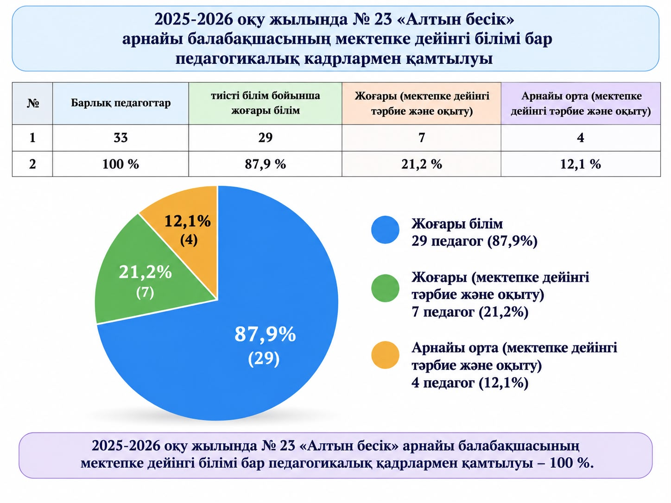

2025-2026 оқу жылында № 23 «Алтын бесік» арнайы балабақшасының мектепке дейінгі білімі бар
педагогикалық кадрлармен қамтылуы

Педагог кадрлардың білім деңгейін талдау қазіргі уақытта жоғары педагогикалық білімі бар педагогтардың саны 87,9 % яғни 29 педагогтың жоғары білімі, 4 педагогтың орта - арнайы білімі бар, бұл – 12,1 % - құрайтынын көрсетті.
Біліктілік санатының деңгейін кемінде бес жылда бір рет көтерген/ растаған педагогтердің үлесі (оның ішінде жетекшісі кемінде үш жылда бір рет)

Барлық педагогтер | зерттеуші | сарапшы | модератор | педагог
33 | 2 | 4 | 12 | 15
100% | 6 % | 12 % | 37 % | 45 %

Педагогтердің біліктілік деңгейінің салыстырмалы
диаграммасы
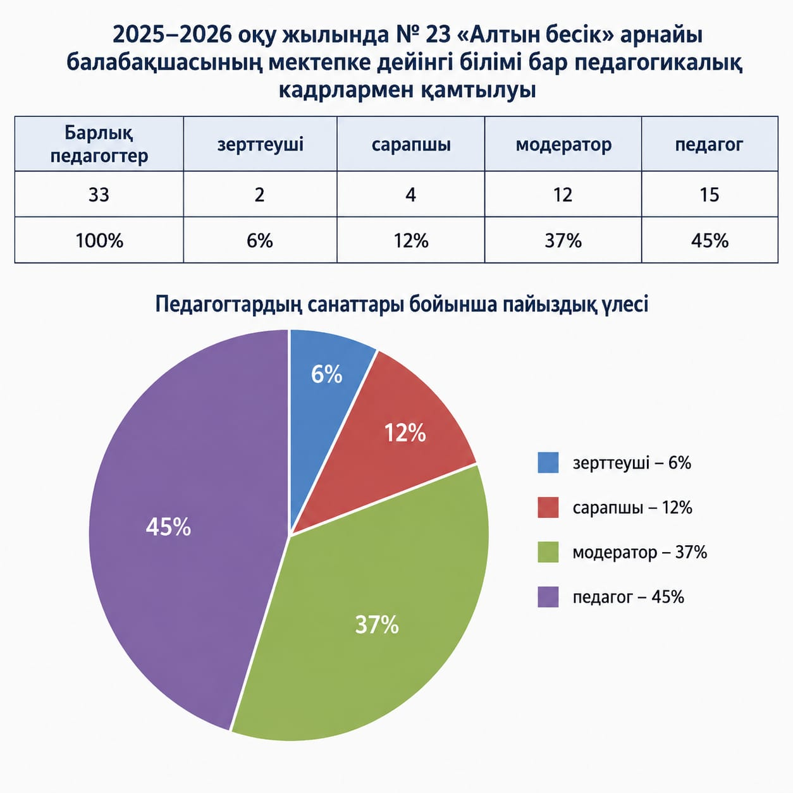

№23 «Алтын бесік» арнайы балабақшасы педагогтарының аттестациядан өтетін кестесі
№ | Аты - жөні | Лауазымы | Қазіргі санатты | Аттестациядан өткен мерзімі | 2024-2025 | 2025-2026 | 2026-2027 | 2027-2028 | 2028-2029
1 | Алимгожина Гульнар Нурмагамбетовна | Меңгеруші | I санат  мең.санат | 2025ж | +
2 | Сагынбекова Гульбайра Мухтаровна | Әдіскер | Педагог -модератор | 2021ж |  | + | +
3 | Бохай Роза | Әдіскер | Педагог- модератор | 2024ж |  |  |  |  | +
4 | Айдарханова Назгуль Кадылбековна | Педагог- психолог | Санаты жоқ | - |  | +
5 | Цыганаш Галина Сергеевна | Психолог | Педагог-зерттеуші | 2023ж |  |  |  | +
6 | Мардакова Батагоз Жалтыровна | Тәрбиеші | Педагог-сарапшы | 2020ж |  | (растау) +
7 | Ахтанова Фарида Минегалиевна | Тәрбиеші | Санаты жоқ |  |  |  | +
8 | Бекетова Ляззат Женисовна | Тәрбиеші | Педагог-модератор | 2023ж |  |  |  | +
9 | Курамысова Жанар Токтакуловна | Тәрбиеші | Педагог-зерттеуші | 2023ж |  |  |  | +
10 | Телегенова Ойгуль Сарсенбаевна | Тәрбиеші | Санаты жоқ | - | +
11 | Тюлюбаева Сандыгуль Хайруллиновна | Тәрбиеші | Педагог-сарапшы | 2021ж |  | + | +
12 | Червалиева Сагат Карибай Шариповна | Тәрбиеші | Педагог-модератор | 2021ж |  | ( растау) +
13 | Муханбетиярова Асель Азизбердиевна | Тәрбиеші | Педагог-модератор | 2023ж |  |  |  | +
14 | Әзімханқызы Гүлсезім | Тәрбиеші | Санаты жоқ | - |  |  | +
15 | Кабдуллина Куралай Досымовна | Тәрбиеші | Педагог-сарапшы | 2020ж |  | +
16 | Доманова Екатерина Сергеевна | Тәрбиеші | Санаты жоқ | - |  | +
17 | Шукижанова Алия Октябровна | Тәрбиеші | Педагог-модератор | 2023ж |  |  |  | +
18 | Тлебекова Тогжан Болатовна | Тәрбиеші | Санаты жоқ | - | +
19 | Ерболқызы Дильназ | Тәрбиеші | Санаты жоқ | -
20 | Жаналиева Мафура Рсалымқызы | Қазақ тілі | Педагог-модератор | 2021ж |  | ( растау) +
21 | Қанапиянова Аяжан Әлімханқызы | Қазақ тілі | Санаты жоқ | - |  |  |  | +
22 | Адгамова Светлана Александровна | Дене шын. нұсқаушысы | Педагог-сарапшы | 2021ж |  | +
23 | Байсенгирова Ляззат Карсакбаевна | Музыка жетекшісі | Педагог-модератор | 2024ж |  |  |  |  | +
24 | Абдрахманова Гульмира Имангалиевна | Тифлопедагог | Санаты жоқ | - |  | +
25 | Шамуратова Ботагуз Жумамуратовна | Тифлопедагог | Санаты жоқ | - | +
26 | Аязова Алия Жандусқизи | Тифлопедагог | Санаты жоқ | - |  | +
27 | Ерлан Іңкәр | Тифлопедагог | Санаты жоқ | - |  | +
28 | Исак Гүлбану Аздарқызы | Тифлопедагог | Санаты жоқ | - | +
29 | Мақаш Арайлым Құрбанбайқызы | Дефектолог мұғалімі | Педагог-модератор | 2021ж |  | +
30 | Харчевникова Наталья Юрьевна | Логопед | Педагог-модератор | 2024ж |  |  |  |  | +
31 | Жетібаева Асем Бауыржанқызы | Логопед | Санаты жоқ | -
32 | Өтемісова Жанат Ибадуллақызы | Муз жетекшісі | Санаты жоқ | - | -
33 | Орналиев Нұрболат Жаңабекұлы | Дене шынықтыру нұсқаушысы | Санаты жоқ | - | - |  | - | - | -

Озық педагогикалық тәжірибені зерделеу, жинақтау, енгізі тарату және педагогтердің
конкурстар мен іс-шараларға қатысуы 2025-2026 оқу жылы

№ | Педагогтің аты-жөні | Республикалық байқау | Қалалық байқау
1 | Аязова Алия Жандосқызы | Диплом- І дәрежелі  Республикалық «Үркер» зияткерлік марафоны Жеңімпазы: Ахматова Әмина.  Диплом- І дәрежелі - Санарбек Мәншүк.  Диплом- І дәрежелі Жумабаев Тамерлан.
2 | Сагынбекова Гульбайра Мухтаровна |  | Аstana DARYNY Диплом ІІІ - орын  «Шексіз әлем» мультистудия жобасы, «Сурет сиқыры» Алимгожин Жанали
3 | Ерлан Іңкәр | Диплом- І дәрежелі - Республикалық «Үркер» зияткерлік марафоны Жеңімпазы: Амангелді Малика-Нұр.  Диплом- І дәрежелі - Қайрат Айкөркем.  Диплом- І дәрежелі Календарь Алан.  Диплом- І дәрежелі - Каирбек Мұхаммед.  Диплом- І дәрежелі Дюсенбаева Аяна.  Диплом- І дәрежелі - Найман Айлин.  Диплом- І дәрежелі Болат Омар | Аstana DARYNY  Диплом ІІ -дәрежелі «Ерекше білім беруді қажет ететін мектеп жасына дейінгі балаларға арналған»  «Сәулелі тастар» қалалық ұлттық ойын жарысының жеңімпазы: Алимгожин Жанали
4 | Тюлюбаева Сандыгуль Хайруллиновна |  | Аstana DARYNY  Диплом І-дәрежелі «Жұлдызды жол» интеллектулдық аудандық кезеңінің жеңімпазы: Каирбек Мариям  Диплом ІІ -дәрежелі «Жұлдызды жол» интеллектулдық қалалық олимпиада жеңімпазы: Каирбек Мариям
5 | Червалиева Сағат Карибай Шариповна |  | Диплом ІІІ -дәрежелі «Жұлдызды жол» интеллектулдық аудандық кезеңінің жеңімпазы: Новиков Назар  Диплом ІІ -дәрежелі «Жұлдызды жол» интеллектулдық қалалық кезеңінің жеңімпазы: Новиков Назар
6 | - Доманова Екатерина Сергеевна  - Байсенгирова Лаззат Карсакбаевна  - Адгамова Светлана Александровна |  | Диплом ІІІ – орын Мектепке дейінгі білім беру ұйымдары арасында жол жүру ережесі бойынша қалалық «Брейн-ринг» байқауының жеңімпаздары:  Макерт Ульяна, Елемесов Амре, Ками Арсен, Аметаев Альнур, Есенгелді Нурулаиин, Ерсайын Нұрасыл

№23 «Алтын бесік» арнайы балабақшасының жалпы педагогтердің сапалық құрамы
№ | Педагогтің аты-жөні  Лауазымы | Туған жылы, айы күні | Білімі | Диплом бойынша мамандығы | Атқаратын қызметі штатный /Соместитель | Жалпы педагогикалық еңбек өтілі | Мамандығы бойынша еңбек өтілі | Санаты | Аттест.өткен жылы | Аттестацияға баратын жылы , қай санатқа? | Қайта даярлау курсы, оқу жылы ұйымның атауы | Білім жетілдіру курсынан өткен жылы, өткен жері (мекеменің атауы), куәліктің нөмірі, тақырыбы (Соңғы 3 жыл) | Марапаты, алған жылы (соңғы 3 жыл
1 | Алимгожина Гульнар Нурмананбетовна  Меңгеруші | 31.03.1964 | 1.Семей қаласы Н.К.Крупская атындағы педагогикалық институты,  2.ШҚО М.О.Әуезов атындағы педагогикалық колледжі мектепке дейінгі ұйымдардың тәрбиешісі, | 1.Математика және физика қосымш  2.Мектепке дейінгі ұйымдардың тәрбиешісі | Штатный | 35 ж | 8 ж | Басшылықтың жоғарғы санаты  Педагог-сарапшы | 2025 ж | 2030 ж | - | - | -
2 | Боқай Роза  Әдіскер | 09.06.1976 | Монғол мемлекеттік университеті,  Қостанай әлеуметтік техникалық университеті  Моңғол педагогикалық институтының педагогикалық колледжі | 1.Қазақ тілі мен әдебиет  2.Мектепке дейінгі тәрбие және оқыту, мектепке дейінгі ұйымдардың тәрбиешісі | Штатный | 38 ж | 38 ж | Педагог- модератор | 2024 ж | 2029 ж | - | - | -
3 | Сагынбекова Гульбайра Мухтаровна  Инн.әдіскері | 14.04.1973 | Жамбыл университеті  Педагогика және психология, мектепке дейінгі тәрбие әдіскері | Педагог -психолог, Мектепке дейінгі тәрбие әдіскері | Штатный | 33 ж | 8ж | Педагог- модератор | 2021 ж | 2027 ж | 30.01.2026ж.  Сертификат 80 сағ. «Инклюзивті және арнайы білім берум жағдайында көру қабілеті бұзылған балаларды оқыту мен тәрбиелеуді ұйымдастыру» | - | -
4 | Адгамова Светлана Александровна  Дене шынықтыру мұғалімі | 16.02.1977 | Кокшетауского университета имени А. Мырзахметова бакалавр, Физическая культура и спорт 2018 г | Дене шынықтыру және спорт | Штатный | 32 ж | 30ж | Педагог- модератор | 2021 ж | 2027 ж | «Өрлеу» БАҰО  Сертификат  26.02-07.03.2024ж  «Мектепке дейінгі ұйымдардың қазақ тілі педагогтерінің кәсіби құзыреттілігін дамыту» | - | -
5 | Жаналиева Мафура Рсалымқызы  Қазақ тілі мұғалімі | 05.06.1961 | Казахстанский многопрофильный институт «Парасат» | «Казакский язык и литература» | Штатный | 38 ж | 38ж | Педагог- модератор | 2024 ж | - | - | - | -
6 | Қанапиянова Аяжан Әлімханқызы  Қазақ тілі мұғалімі | 01.11.2000 | Семей қаласының Шәкәрім атындағы университет | Филология мамандығы | Штатный | 2 ж | 1,5ж | - | 2027 ж | 2028 ж | - | - | -
7 | Байсенгирова Лаззат Карсакбаевна  Муз.жетекшісі | 21.10.1967 | Тараз мемлекеттік педагогикалық институты | Музыкалық білім | Штатный | 20 ж | 18 ж | Педагог- модератор | 2024 ж | 2029 ж | - | - | -
8 | Өтемісова Жанат Ибадуллақызы  Муз.жетекшісі | 09.05.1994 | Қазақ мемлекеттік қыздар педагогикалық университеті | Музыкалық | Штатный | 2 ж | 1 ж | - | - |  | - | - | -
9 | Ахтанова Фарида Минегалиевна  Тәрбиеші | 12.09.1967 | Сарыағаш қ.сы «Арыстанбаб» колледжі | Мектепке дейінгі тәрбие және оқыту | Штатный | 5 ж | 5 ж | Педагог- | 2026 ж | - | - | - | -
10 | Әзімханқызы Гүлсезім  Тәрбиеші | 27.06.1986 | Ш.Уалиханов атындағы Көкшетау мемлеттік университеті | Мектепке дейінгі тәрбие және оқыту | Штатный | 12 ж | 10 ж | Педагог- | 2026 ж | - | - | - | -
11 | Бекетова Лаззат Женисовна  Тәрбиеші | 17.02.1979 | Ы.Алтынсарин атындағы Арқалық мемлекеттік педагогикалық институты | Мектепке дейінгі оқыту және тәрбие | Штатный | 19 ж | 19 ж | Педагог- модератор | 2023 ж | 2028 ж | - | - | -
12 | Доманова Екатерина Сергеевна  Тәрбиеші | 07.03.1981 | Еуразия гуманитарлық институтының жоғары колледжі | Мектепке дейінгі тәрбие және оқыту | Штатный | 3 ж | 3 ж | Педагог- модератор | 2025 ж | 2030ж | - | - | -
13 | Кабдуллина Куралай Досымовна  Тәрбиеші | 19.01.1988 | Евразия гуманитарлық институты | «Мекепке дейінгі оқыту мен тәрбиелеу» | Штатный | 10 ж | 10 ж | Педагог- сарапшы | 2025 ж | 2030ж | - | - | -
14 | Курамысова Жанар Токтакуловна  Тәрбиеші | 23.06.1976 | Тараз мемлекеттік педагогикалық институты | «Мекепке дейінгі оқыту мен тәрбиелеу» | Штатный | 22 ж | 22 ж | Педагог- зерттеуші | 2022 ж | 2027ж | - | - | -
15 | Мардакова Батагоз Жалтыровна  Тәрбиеші | 08.02.1965 | 1.Л.Н.Гумилев атындағы Еуразия университеті 2.Саранское педагогическое училище им.Абая | 1.Қазақ тілі және әдебиеті  2.Воспитатель дошкольных учреждения | Штатный | 38 ж. | 38 ж. | Педагог- сарапшы | 2025 ж | - | - | - | -
16 | Муханбетиярова Асель Азизбердиевна  Тәрбиеші | 10.10.1986 | М.Х.Дулати атындағы Тараз мемлекеттік педагогикалық институты | Педагогика және психология | Штатный | 10 ж | 10 ж | Педагог- модератор | 2023 ж | 2028 ж | 30.01.2026ж.  Сертификат 80 сағ. «Инклюзивті және арнайы білім берум жағдайында көру қабілеті бұзылған балаларды оқыту мен тәрбиелеуді ұйымдастыру» | -
17 | Телегенова Ойгуль Сарсенбаевна  Тәрбиеші | 04.05.1973 | М.Х.Дулати атындағы Тараз мемлекеттік педагогикалық институты | Бастауыш оқыту педагогикасы мен әдістемесі | Штатный | 23 ж | 23 ж | - | 2026 ж | - | 30.01.2026ж.  Сертификат 80 сағ. «Инклюзивті және арнайы білім берум жағдайында көру қабілеті бұзылған балаларды оқыту мен тәрбиелеуді ұйымдастыру» | - | -
18 | Тлебекова Тогжан Болатовна  Тәрбиеші | 13.06.1991 | Абай атындағы Жамбыл гуманитарлық колледжі | Қазақ тілі және әдебиеті | Штатный | 7 ж | 7 ж | Педагог- модератор | 2025 ж | 2030ж | Сертификат ЕҰУ 03.02.2025-26.02.2025  аралығында 108 академиялық сағат  «Мектепке дейінгі ұйымдардың тәрбиешілерін кәсіптік қайта даярлау» курсы | - | -
19 | Тюлюбаева Сандыгуль Хайруллиновна  Тәрбиеші | 08.11.1976 | Ш.Уалиханов атындағы Көкшетау мемлеттік университеті | «Мекепке дейінгі оқыту және тәрбиелеу» | Штатный | 22 ж. | 20 ж. | Педагог- сарапшы | 2021 ж | 2026 ж | - | - | -
20 | Ерболқызы Дилназ  Тәрбиеші | 06.07.2006 | М.Жұмабаев Халықаралық жоғары колледжі | Бастауыш білім беру педагогикасы мен әдістемесі | Штатный | 1 ж. | 1 ж. | Педагог | 2027ж |  | - | - | -
21 | Червалиева Сагат Карибай Шариповна  Тәрбиеші | 10.06.1983 | Астана қаласының Білім басқармасының «Гуманитарлық колледж» | Қазақ тілі мен әдебиеті мұғалімі | Штатный | 22 ж. | 20 ж. | Педагог- модератор | 2021 ж | 2025 ж | 12.09.2024ж Өрлеу. 72 сағат  «мектепке дейінгі ұйымның заттық-кеңістіктік дамыту ортасын ұйымдастыру» | - | -
22 | Шүкижанова Алия Октябровна  Тәрбиеші | 01.01.1982 | С.Торайғыров атындағы Павлодар мемлекеттік педагогикалық университеті | Педагогика және психология | Штатный | 22 ж. | 20 ж. | Педагог- модератор | 2024 ж | 2029 ж | 30.01.2026ж.  Сертификат 80 сағ. «Инклюзивті және арнайы білім берум жағдайында көру қабілеті бұзылған балаларды оқыту мен тәрбиелеуді ұйымдастыру»
23 | Орналиев Нұрболат Жаңабекұлы  Дене шынықтыру мұғалімі | 03.10.2003 | Л.Н.Гумилев атындағы ЕҰУ | Дене шынықтыру мұғалімі | Қосалқы атқару | 1 ай | 6 ай | - | - | - | - | - | -
24 | Харчевникова Наталья Юрьевна | 05.02.1974ж | 2003ж. КГУ именно Арабаева учитель-логопед | Логопед | Штатный | 31 ж | 21 ж | Педагог- модератор | 2023 ж | 2028 ж | 2023ж Өрлеу. 80 сағат | 29.11.2024 жыл Біліктілікті арттыру курсы «Арнайы және инклюзивті білім беру жүйесінде көру қабілеті бұзылған балалармен түзету-дамыту жұмысы»  80 кадемиялық сағат. №119 | 2024 . Алғыс хат Астана қаласы Білім басқармасынан. 2024жыл "Алғыс хат " мектепке дейінгі білім беру ұйымдары педагогтерінің "Заманауи балабақша: Теориядан іс-әрекетке" Республикалық форум. 2024 жыл Алғыс хат "Әлемді ашамыз" атты инклюзивті білім беру мұғалімдеріне арналған семинар-практикумда жоғары кәсіби деңгейде өз тәжірибиесімен бөліскені үшін
25 | Ерлан Іңкәр | 25.06.2002ж | Е.А.Букетов атындағы Қарағанды қаласының мемлекеттік университеті ҚАРМУ-дефектолог | Дефектолог, арнайы педагогика маманы | Штатный | 3 жыл | 3 жыл | Педагог-  модератор | 2025 ж | 2030ж | 1. 12.08-22.08.2024ж. Сертификат №0863694 «ӨРЛЕУ» БІЛІКТІЛІКТІ АРТТЫРУ ҰЛТТЫҚ ОРТАЛЫҒЫ»  «Мектепке дейінгі ұйым жағдайында ерекші білім беру қажеттіліктері бар балалармен жұмыс ұйымдастыру»  72 кадемиялық сағат. | 1. 01.09.2023-15.09.2023 Куәлік №1326 Республикалық түзету педагогика және нейропсихология білім орталығы. "Тифлопедагогика" мамандығын "Көру қабілеті бұзылған балаларды оқыту мен тірбиелеудің өзекті мәселелері" атты 80 сағат көлеміндегі біліктілікті арттыру курсы 2.29.11.2024 Сертификат №009 ҚР ОҚУ АҒАРТУ МИНИСТРЛІГІ  «Ustaz» педагогтерді үздіксіз кәсіби дамыту орталығы»  Біліктілікті арттыру курсы «Арнайы және инклюзивті білім беру жүйесінде көру қабілеті бұзылған балалармен түзету-дамыту жұмысы»  80 академиялық сағат. 3. 2025 жыл Сертификат №12084 "Білім берудегі жасанды интеллект: Инновациялық технологиялар мен оқу үдерісінің цифрлық трасформациясы" | 1. 31.03.2024 жыл Диплом II дәрежелі.  Жас мамандардың кәсіби біліктілігін арттыру мақсатында ұйымдастырылған VIII Республикалық «Үздік жас маман» қашықтық олимпиадасының жүлдегері . 2. 21.11.2024ж Алғыс хат №ABJ-004031 ҚР мәдениет және ақпарат министрлігі. Республикалық «Абай оқулары» конкурсына жеңімпаз тәрбиелеп, белсенділік танытқаны үшін марапатталады. 3. 2024 жыл Диплом II дәрежелі. «Үздік жас маман» №23 Алтын бесік балабақшасы. Астана қаласы 2024 жыл  5. Астана 2025 жыл. Алғыс хат 2024-2025 оқу жылының табысты аяқталуына орай, Сізге кәсіби шеберлігіңіз, табандылығыңыз бен өскелең ұрпаққа сіңірген еңбегіңіз үшін алғысымды білдіремін!  Білім басқармасы  6. 2025-2026 оқу жылы. Алғыс хат «Үркер» халықаралық IQ орталығы  Еліміздің интеллектуалды элитасын қалыптастыруда білім беру саласын жетілдіруде бәсекеге қабілетті жас дарындарды дамыту мен тәрбиелеудегі еңбегіңізге шын жүректен алғыс білдіреміз!  «Үркер» халықаралық IQ орталығы
26 | Аязова Алия Жандусқизи | 14.09.2001 | Абай атындағы Қазақ Ұлттық Педагогикалық университеті 2019-2023 ж | Тифлопедагог | Штатный | 3 жыл | 3 жыл | Педагог-модератор | 2025 ж | 2030 ж | 12.08-22.08.2024ж Сертификат №0863689 ҚР ОҚУ АҒАРТУ МИНИСТРЛІГІ «ӨРЛЕУ» БІЛІКТІЛІКТІ АРТТЫРУ ҰЛТТЫҚ ОРТАЛЫҒЫ»  «Мектепке дейінгі ұйым жағдайында ерекші білім беру қажеттіліктері бар балалармен жұмыс ұйымдастыру»  72 с | 29.11.2024 жыл №119 ҚР ОҚУ АҒАРТУ МИНИСТРЛІГІ  «Ustaz» педагогтерді үздіксіз кәсіби дамыту орталығы»  Біліктілікті арттыру курсы «Арнайы және инклюзивті білім беру жүйесінде көру қабілеті бұзылған балалармен түзету-дамыту жұмысы»  80 сағат. | 1.31.03.2024 жыл. Диплом III дәрежелі. ҚР АҚПАРАТ ЖӘНЕ ҚОҒАМДЫҚ ДАМУ МИНИСТРЛІГІ КУӘЛІК: 17359-СИ. Тіркеу №С-296470  Жас мамандардың кәсіби біліктілігін арттыру мақсатында ұйымдастырылған VIII Республикалық «Үздік жас маман» қашықтық олимпиадасының жүлдегері Алматы қаласы 2.Астана 2025 жыл. Алғыс хат –Астана қаласы білім басқармасы  3.Астана 2025 жыл. Алғыс хат –Астана қаласы білім басқармасы 4. 2025 - 2026 оку жылы. Алғыс хат Халыкаралык  «Уркер»
27 | Шамуратова Ботакөз Жумамуратовна | 06.08.1975ж | Оңтүстік Қазақстан педагогикалық университеті № 5В010500 | Дефектолог | Штатный | 13 жыл | 7 жыл | Педагог | 2025 ж | 2030 ж | 05.04.2024ж Сертификат №0863689 ҚР ОҚУ АҒАРТУ МИНИСТРЛІГІ «ӨРЛЕУ» БІЛІКТІЛІКТІ АРТТЫРУ ҰЛТТЫҚ ОРТАЛЫҒЫ»  «Ерекше білім беру қажеттіліктері бар балалармен жұмыс істеуде дефектолог-мұғалімдердің түзету-дамыту қызметін оңтайландыру»  72 с  27.10.2025жыл.  Сертификат (қайта даярлау) Дефектологилық бағыттағы әдістер. | 29.11.2024 жыл №119 ҚР ОҚУ АҒАРТУ МИНИСТРЛІГІ  «Ustaz» педагогтерді үздіксіз кәсіби дамыту орталығы»  Біліктілікті арттыру курсы «Арнайы және инклюзивті білім беру жүйесінде көру қабілеті бұзылған балалармен түзету-дамыту жұмысы»  80 сағат. | 1. 11.12.22жыл. Сертификат Қазақстан Республикасы Призеденті іс басқармасы Медициналық орталығы.  Астана қаласы Тіркеу номері: SG 0585  СЕРТИФИКАТ "Тағылым" республикалық ғылыми әдістемелік журналында 2025жылғы ақпан айындағы номері: 02(133)санында "Инновациялық технологияларды қолдану арқылы баланың шығармашылық қабілетін дамыту "  3.2025 жыл. Алғыс хат . Астана қаласының білім беру қызметкерлерінің кәсіподағы.2  4.29.11.2024жыл. Сертификат Өрлеу тіркеу номері:121
28 | Мақаш Арайлым Құрбанбайқызы | 25.12.1994 | М.Ауезов атындағы ОҚМУ | Дефектолог | Штатный | 7 жыл | 7 жыл | Педагог-модератор | 2025 ж | 2030ж | Куәлік №1280  12.10-17.10.2023ж аралығы "Тифлопедагогика" мамандығы бойынша "Көру қабілеті бұзылған балаларды оқыту мен тәрбиелеудің өзекті мәселелері" 80 сағат көлеміндегі біліктілікті арттыру курсы | 1.12.10.2022  Куәлік 1280  “Көрі қабілеті бұзылған балаларды оқыту мен тәрбиелеудің өзекті мәселелері” 80 сағат  2.08.02.2023ж. Сертификат 010393  Қолмен және зонтпен логомассаж жасаудың сараланған әдістері.  80сағат.  3.29.11.2024ж Сертификат 008  “Арнайы және инклюзивті білім беру жүйесінде көру қабілеті бұзылған баллармен түзету дамыту жұмысы”  80сағат.  4.13.05.24-23.05.24 Сертификат 0861903 “Мектепке дейін ұйым жағдайында ерекше білім беру қажеттіліктері бар баллармен жұмысты ұйымдастыру” 72сағат  5. 21.10.24-22.10.24 Информационный марафон по теме Аутизм, Особенности Развития и Обучения” | 2024 жыл. Ұстаздар күніне арналған Алғыс хат, Астана қаласы  Білім басқармасы  2025 жыл. Грамота “5 қазан-Мұғалімдер күні”
29 | Исак Гүлбану Аздарқызы | 12.07.1995 | М.Ауезов атындағы ОҚМУ | Дефектолог | Штатный | 8 жыл | 8 жыл | - | 2025 ж | 2030 ж | Сертифат 29.11.2024. "Арнайы және инклюзивті білім беру жүйесінде көру қабілеті бұзылған балалармен түзету-дамыту жұмысы" 80 сағат көлеміндегі біліктілікті арттыру курсы | 23.04.2022ж Инклюзивті білім: қажеттілік және қамтамасыздық тіркеу номері:1132  Сағат:80 | 2024 жыл Алғыс хат:  5-Қазан- Мұғалімдер күніне  2024 жыл 25-Қазан -Республика күніне
30 | Абдрахманова Гульмира Имангалиевна. | 14.06.1985. | Павлодарский Педагогический Университет Имени Әлкей Марғұлан | Учитель-логопед | Штатный | 17 жыл | 5 жыл | - | 2025 ж | - | 2025-2026 учебный год. Сертификат «за участие в региональном этапе республиканского конкурса «Панорама педагогических идей». Национальный центр повышения квалификации «Өрлеу». № 25UBCMMU | 2023 г. Сертификат – Обучающий курс повышения квалификации «Менеджмент в образовании. Акселератор успешных организаций образования» № 3147 | 1. 2025ж. Алғыс хат. Астана қаласы Білім басқармасынан 2. 2025 ж Алғыс хат- Астана қаласы білім басқармасы
31 | Жетібаева Асем Бауыржанқызы | 16.10.2001 | 2022 ж. М.Х. Дулати атындағы Тараз университеті | Дефектолог | Штатный | 4 жыл | 3 жыл | - | - | - | - | - | -
32 | Айдарханова Назгуль Кабылбековна | 26.04.1987 | 2008 ж. Семей мемлекеттік педагогикалық институт | Педагог-психолог | Штатный | 3 жыл | 3 жыл | - | - | - | Куәлік №1280  01.09-15.09.2023ж "Тифлопедагогика" мамандығы бойынша "Көру қабілеті бұзылған балаларды оқыту мен тәрбиелеудің өзекті мәселелері" 80 сағат көлеміндегі біліктілікті арттыру курсы | - | -
33 | Сыганаш Галина Сергеевна | 08.01.1969. | 2004 ж Қайнар университет Алматы қаласы | Педагог-психолог | По совместительство | 36 ж | 22 ж | Педагог- зерттеуші | 2023 ж | 2028 ж | 20.03.2024.  Сертификат 80 сағ.  Инклюзивное образование в общеобразовательных организациях образования | - | -

Балабақша педагогтарының біліктілік деңгейін арттыру

Мектепке дейінгі ұйым педагогтарының кәсіби біліктілігін жүйелі түрде жетілдіру - басты басымдықтардың бірі. Тәрбиешілер мен мамандар ғылыми-тәжірибелік конференциялар мен семинарларға белсене қатысып, өз білімдерін жаңартып отырады.
Кадрлардың біліктілігін арттыру процесі балабақшаның перспективалық жоспарына және Астана қаласы Әдістемелік орталығының бекітілген кестесіне сәйкес жүзеге асырылады.
Мекемеде ұстаздардың құзыреттілігін дамыту үшін келесі жұмыс түрлері қолданылады:
Кәсіби біліктілікті арттыру курстары
Педагогикалық кеңестерге, семинарларға, конференцияларға қатысу
Консультациялар (жеке, топтық)
Педагог қызметкерлерді аттестаттау
Жұмыстың инновациялық түрлерін қолдану

2025-2026 оқу жылдары аралығында балабақша педагогтері біліктілікті арттыру курстарымен толықтай (100%) қамтылды.

Педагогикалық ұжым келесі негізгі орталықтарда кәсіби біліктілік арттыру курстарынан өтті:
ҚР Оқу-ағарту министрлігі «Өрлеу» біліктілікті арттыру орталығы» Акционерлік қоғам;
Балаларды ерте дамыту институты
Бұл шаралар білім берудің жаңартылған мазмұнын меңгеруге және оқыту сапасын арттыруға бағытталған.

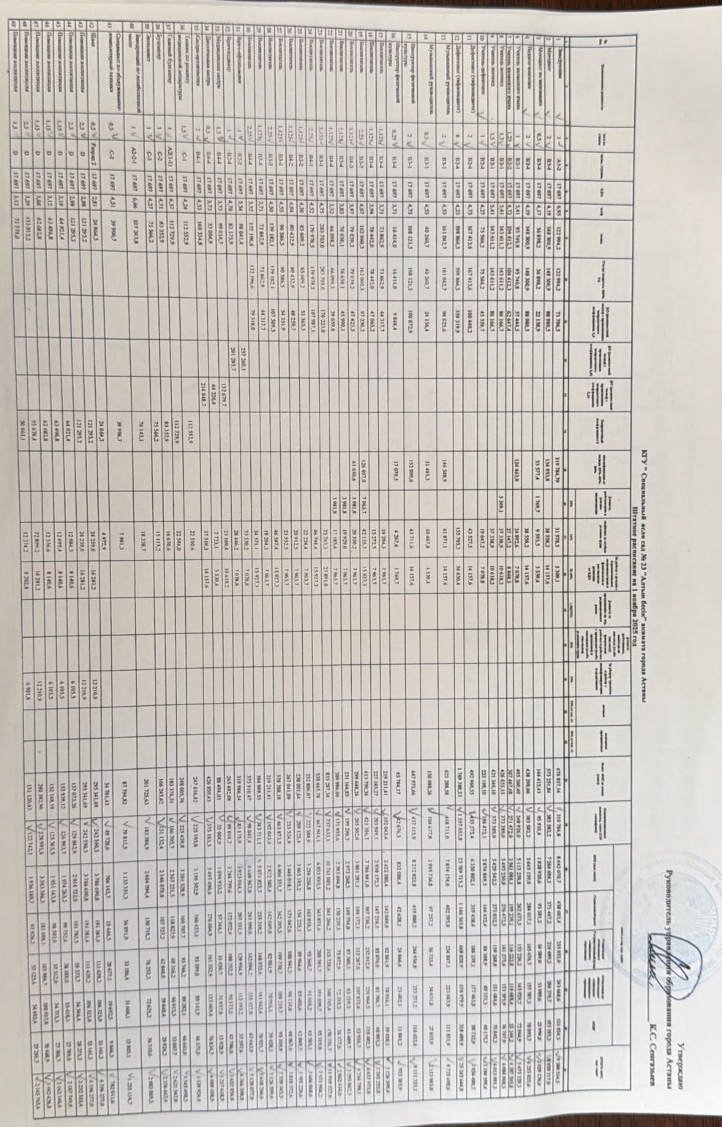
Бағаланатын кезеңге педагогтердің штаттық кестесі балабақшаның интернет-ресурсында орналастырылды.
№23 «Алтын бесік» балабақшасының штаттық кестесі 02.09.2025 ж

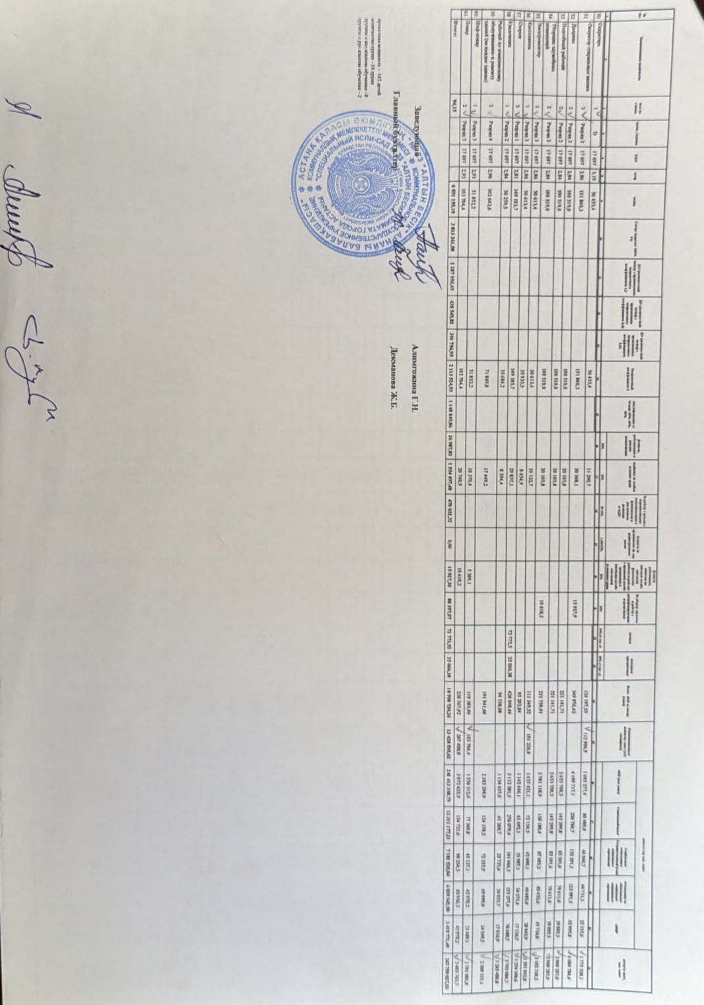

ІІІ – ТАРАУ
ТӘРБИЕЛЕНУШІЛЕР КОНТИНГЕНТІ

Тәрбиеленушілер контингентінің құрылымы

№23 «Алтын бесік» арнайы балабақшасына көру қабілеті бұзылған балаларға арналған арнайы мемлекеттік мекеме.
Көз кемістігі бар балаларды іріктеу амблиопия, гиперметропия (алыстан көру), бір – біріне қосылатын және жан - жаққа тарайтын қитарлық, аралас астигматизм, гиперметропиялық астигматизм, (көздің туа біткен кемістігі) писхологиялық – медициналық- педагогикалық кеңес (ПМПК) арқылы жүзеге асырылады.
INDIGO автоматтандырылған қызметі арқылы балабақшасы қабылданған тәрбиеленушілер жас топтары балалардың күнтізбелік жылдағы толық жасын ескере отырып, 2025-2026 оқу жылының басында жасақталды:
- кіші топ – 2 жастағы балалар;
- ортаңғы топ – 3 жастағы балалар;
- ересек топ – 4 жастағы балалар;
- мектепалды топ – 5 жастағы балалар болып бөлінеді.
Балабақшада 10 топ жұмыс істейді: Мемлекеттік тілде тәрбиеленіп, оқытылады - 8 топ;
Орыс тілінде тәрбиеленіп, оқытылады - 2 топ.

Жұмыс тәртібі:
- Аптасына 5 күн;
- Балалардың балабақшадағы уақыт ұзақтығы - 10,5 сағат (7.30 – 18.00)
- Демалыс күндері: сенбі, жексенбі

Білім түрі: Күндізгі
2025-2026 оқу жылындағы тәрбиеленушілердің контингенті бойынша жиынтық кесте
№ | Топ атауы | Жас  кезенділігі | Оқыту тілі
1 | №1 «Күншуақ» | 2-3 жас | Мемлекеттік тілде
2 | №2 «Қарлығаш» | 3-4 жас | Мемлекеттік тілде
3 | №3 «Құлпынай» | 4-5 жас | Мемлекеттік тілде
4 | №4 «Бота» | 4-5 жас | Мемлекеттік тілде
5 | №5 «Алпамыс» | 5-6 жас | Орыс тілде
7 | №6 «Балапан» аралас топ | 4-5 жас | Мемлекеттік тілде
8 | №7 «Алтын балық» | 5-6 жас | Мемлекеттік тілде
9 | №8 «Ер Төстік» | 5-6 жас | Мемлекеттік тілде
10 | №9 «Айналайын» | 3-4 жас | Мемлекеттік тілде
11 | №10 «Жұлдыз» аралас топ | 4-5 жас | Орыс тілде

№ | Жас кезенділігі | Топтардың саны | Балалар саны
1 | Кіші топ (2 жастағы балалар) | 1 | 10
2 | Ортаңғы топ (3 жастағы балалар) | 2 | 25
3 | Ересек топ (4 жастағы балалар) | 2 | 27
4 | Мектепалды топ (5 жастағы балалар) оның ішінде 2 аралас топ | 5 | 75
 | Барлығы | 10 | 137

Балабақшаға тәрбиеленушілерді жас ерекшеліктерін ескере отырып қабылдау келесі бұйрықтар негізінде жүзеге асырылады:
- Мектепке дейінгі, бастауыш, негізгі орта, жалпы орта, техникалық және кәсіптік, орта білімнен кейінгі білім беру, мамандандырылған, арнаулы білім, жетім балалар мен ата-анасының қамқорлығынсыз қалған балаларға арналған білім беру ұйымдарында, балаларға және ересектерге қосымша білім беру ұйымдарының үлгілік қағидаларын бекіту туралы Қазақстан Республикасы Оқу-ағарту министрінің 2022 жылғы 31 тамыздағы № 385 бұйрығы;
- Мектепке дейінгі білім беру саласында мемлекеттік қызметтер көрсету қағидаларын бекіту туралы" Қазақстан Республикасы Оқу-ағарту министрінің 2022 жылғы 18 қарашадағы № 464 бұйрығы;
Балабақшада мектепке дейінгі ұйымның үлгілік қағидаларына сәйкес, олардың жас ерекшелігіне және ерекше білім беру қажеттілігі бар балаларды қабылдау ескеріліп жүргізіледі.
Балабақшада топтардың саны, тәрбиеленушілердің сандық құрамы (2025-2026 оқу жылына әдістемелік ұсынымдардағы № 3 қосымшаға сәйкес 2025 жылғы желтоқсан жағдай бойынша) 145 баладан тұратын құрылымы қоса берілді.

2025-2026 жылдар бойынша балалардың балабақшаға келуінің сараптамасы

 | 2025 жыл | 2026 жыл
Тіркелген жолдамалар саны | 130 | 137
Балабақшаға нақты келген балалар саны | 130 | 137

Қорытынды: Балалардың балабақшаға жылдан – жылға келуінің азаю себебі, Қазақстан Республикасы Білім және ғылым министрінің 2013 жылғы «4» маусымдағы № 258 бұйрығымен бекітілген «Даму мүмкіндігі шектеулі балаларға арналған арнайы білім беру ұйымдары түрлері қызметінің үлгілік қағидасына сәйкес
Топтардың толымдылығы мыналарды қарастырады:
10 - 15 адамнан көп емес - нашар көретіндер;
12 адамнан көп емес – көзі нашар көретіндер; көру қабілеті зақымдалған, жалпы сөйлеу тілінде тежелісі бар (алалия, дизартрия, ринолалия, афазия) сөйлеу тілі зақымдалған және жалпы сөйлеу тілі дамымауының кештігі, жеңіл түрдегі ақыл-ойы кенжелеген, психикалық дамуы тежелген балалар жатады;
10 адамнан көп емес - көрмейтіндер, жеңіл түрдегі сөйлеу қабілеті зақымдалған, сөйлеу тілінің зақымдалуымен бірге (сөйлеу тілінің тежелуі, қалыпты деңгейде дамуымен қатар тұтықпасы бар балалар) негізгі есту қабілеті зақымдалған;

р/с | Топ атауы | Жас  ерекшеліктері | Тәрбиешілер
1 | №1 «Күншуақ» | 2-3 жас | Ерболқызы Д.  Червалиева С.Ш.
2 | №2 «Қарлығаш» | 3-4 жас | Бекетова Л.Ж.  Бохай Роза
3 | №3 «Құлпынай» | 4-5 жас | Ахтанова Ф.М.  Ерболқызы Д.
4 | №4 «Бота» | 4-5 жас | Тлебекова Т.Б.  Мардакова Б.Ж.
5 | №5 «Алпамыс» | 5-6 жас | Червалиева С.Ш.  Доманова Е.С.
6 | №6 «Балапан» | 4-5 жас | Телегенова О.С.  Шаймарданова А.О.
7 | №7 «Алтын балық» | 5-6 жас | Тюлюбаева С.Х.  Муханбетиярова А.А.
8 | №8 «Ер Төстік» | 5-6 жас | Курамысова Ж.Т.  Әзімханқызы Г.
9 | №9 «Айналайын» | 3-4 жас | Муханбетиярова А.А.  Шаймарданова А.О.
10 | №10 «Жұлдыз» | 4-5 жас | Кабдуллина Қ.Д.  Доманова Е.С.

IV – ТАРАУ
ОҚУ ӘДІСТЕМЕЛІК ЖҰМЫС
Тәрбие-білім беру қызметі туралы ақпарат
Тәрбие-білім беру процесін нормативтік-құқықтық қамтамасыз ету

Басшылық және №23 «Алтын бесік» арнайы балабақшасының педагогикалық ұжымы ҚР мектепке дейінгі тәрбиелеу мен оқытудың оқу – әдістемелік жұмыстарын нормативтік-құқықтық құжаттарды негізінде жүзеге асырылады
Атап айтқанда:
- Мектепке дейінгі тәрбие мен оқытудың мемлекеттік жалпыға міндетті стандарты (МЖӘБС);
- Үлгілік оқу жоспарлары мен бағдарламалары;
- Республикалық және қалалық ғылыми-әдістемелік кеңестер ұсынған қосымша білім беру бағдарламалары.
Әдістемелік жұмыс міндеттері:
- Мемлекеттік әлеуметті тапсырмасын орындауда педагогтар алдындағы тұрған міндеттерді түсінуіне мүмкіндіктер туғызу: Қазақстан Республикасының білім аймағындағы және еліміздің қоғамдық –саяси өміріндегі нормативті-құқық актілерін педагогтармен оқып зерттеу;
- Емдеу – қалпына келтіру, педагогикалық – түзету, және психолого-педагогикалық ғылым ұсыныстарын және жетістіктерін қолдану, зерттеу және енгізу:
- курстар;
- ғылыми -әдістемелік кеңестер;
- семинарлар;
- әдістемелік сағаттар;
- педагогтардың өз білімдерін көтеру;
- әдістемелік кітапханаларды зерттеу.
- Оқыту-тәрбиелеу үрдісін және оның нәтижесінің сапасын талдау (жылдық жоспарға сәйкес):
- бақылау, барлық іс-әрекеттерді және жұмыс түрлерін талдау;
- оқыту –тәрбиелеу жұмысының жоспарын талдау;
- ашық шараларды көру, талқылау;
- диагностика, мониторинг;
- педагогтарды аттестациялау;
- педагогтардың ғылыми-зерттеу әрекеттері.
- Педагогтардың бастамасын және шығармашылығын ынталандыру:
- ӘО қатысу;
- сайыстарға;
- семинарларға;
- секциялық және пленарлық отырыстарға;
- педагогтарды мадақтау.
- Педагогтардың мамандық іс-әрекетіндегі кемшіліктерді жою, олардың алдын алу:
- жетекшілік;
- тәжірибе алмасу, тарату, зерттеу;
- өз білімін көтеру;
- сауалнамалар;
- диагностика.

Қойылған міндеттерді орындау үшін педагогтардың шеберлігін көтеру жұмыстары жүргізілуде. Педагогикалық ұжымның бірнеше жылдан бері істеп келе жатқан жұмысындағы негізгі мәселе – оқыту - тәрбиелеу үрдісіндегі балаларға тұлғалы бағытты бағдар беру.
Біз алдымызға жылдық мақсаттар қоямыз, оның орындалуы осы мәселелерді шешуге көмектеседі. Балалардың рухани және дене дене бітімі дамуына салауатты өмір негіздеріне үлкен көніл бөлінеді.
Балаларды мектепке дайындау жұмысы маңызды орын алады:
- емдеу – қалпына келтіру және педагогикалық – түзету;
- педагогтардың балалармен өзара әрекетінің тұлғалы- бағытты болуы;
- тәрбиелеудегі, оқытудағы, бейімдеу есебі, қабілетті және қызушылығы, жастарының сәйкестігі және ықпалы;
- мектепке даярлық мазмұнының саяси-мәдени дамуы, халық педагогикасына сүйенуі.
- баяндама тындау, іс-әрекет түрлерінің нәтижесін талдау, жұмыс тәжірибесінен ақпарат;
- мәселені ұжыммен талдау, кішкентай топтармен жұмыс, іскерлік ойындар, дөнгелек үстел.
Қойылған міндеттерді шешуде ата-аналармен үлкен роль атқарады:
- баяндамалар;
- ақыл-кеңестер;
- біріге өткізілетін шараларға қатысу;
- семинарлар;
- ата-аналармен өткізілетін шаралар.
Қойылған мәселелерді шешуде ата-аналармен серіктестікте болудың маңызы өте зор:
- баяндама;
- кеңестер;
- ашық есіктер күні;
-мерекелерде және таңертеңгіліктерде қатысу;
- педагогикалық кеңестерде қатысу;
- ата-аналар клубының отырыстарында қатысу;
- конференцияларда қатысу.
Жоспарлау және мониторинг жүйесі
Оқу-тәрбие процесі перспективалық жоспар, апталық циклограмма және тәрбиеленушілердің жетістіктерін мониторингтеу жүйесі арқылы іске асырылады.
Перспективалық жоспарлау: 2025-2026 оқу жылдарында оқу сапасын арттыру мақсатында перспективалық жоспарларды тәрбиешілер мен мамандар (қазақ тілі, музыка, дене шынықтыру мамандары) бірлесе әзірледі. Жоспар оқу жылы басталғанға дейін үлгілік бағдарлама міндеттеріне сәйкес құрылып, әр айға нақты міндеттер белгіленді. Педагогтер балалардың бағдарламаны меңгеру деңгейіне қарай тапсырмаларды бейімдеуге, толықтыруға және өзгертуге құқылы.
Циклограмма: Барлық режимдік сәттерді (қабылдау, серуен, ұйқы, өздік әрекет және т.б.) қамтитын апталық циклограммалар мектепке дейінгі ұйымның күн тәртібіне сай жасалады.
2025-2026 оқу жылына арналған басымдықтар
Ағымдағы оқу жылында педагогикалық ұжым келесі қағидаттарды басшылыққа алады:
Ойын арқылы оқыту: Баланың табиғи қызығушылығын арттыру;
Әрекет түрлерін интеграциялау: Қозғалыс, танымдық, шығармашылық, зерттеу және еңбек әрекеттері арқылы баланы жан-жақты дамыту.
Тәрбиешілер мен мамандар жоспарлау барысында балалар іс-әрекетін ұйымдастырудың инновациялық әдіс-тәсілдері мен формаларын таңдауда вариативтілікке басымдық береді.

БАЛАЛАРДЫҢ БІЛІМІН БАҒАЛАУ

Көру қабілеті бұзылған тәрбиеленушілермен тәрбие-білім беру процесін ұйымдастыру барысында әр баланың ерекше білім беру қажеттіліктері, көру бұзылысының деңгейі, жас және жеке даму ерекшеліктері ескеріледі. Білім беру үдерісі түзете-дамыту бағытында ұйымдастырылып, тәрбиеленушілердің танымдық, әлеуметтік, эмоционалдық және коммуникативтік дамуын қамтамасыз етуге бағытталады.

Мектепке дейінгі ұйымдағы білім беру процесінің тиімділігін, сондай-ақ тәрбиеленушілердің даму динамикасын анықтау мақсатында Қазақстан Республикасы Оқу-ағарту министрлігі бекіткен Мектепке дейінгі тәрбие мен оқытудың үлгілік оқу бағдарламасы негізінде мониторинг жүргізіледі.

Арнайы балабақшада мониторинг әдіскердің, тәрбиешілердің және педагог-мамандардың (тифлопедагог, дефектолог, психолог, логопед, дене шынықтыру нұсқаушысы, музыка жетекшісі) тығыз ынтымақтастығы арқылы жылына үш рет: бастапқы, аралық және қорытынды кезеңдерде жүзеге асырылады.

Мониторингтің мақсаты – тәрбиеленушілердің білім беру салалары бойынша күтілетін нәтижелерді меңгеру деңгейін, түзете-дамыту жұмыстарының тиімділігін және негізгі құзыреттіліктерінің қалыптасу деңгейін анықтау, әрі алынған нәтижелер негізінде жеке дамыту жұмыстарын жоспарлау.

Мониторинг объектісі тәрбиеленушілердің жас ерекшеліктеріне және жеке мүмкіндіктеріне сәйкес қалыптасатын физикалық, танымдық, сөйлеу, әлеуметтік-эмоционалдық, шығармашылық қасиеттері мен көру арқылы қабылдау, кеңістікте бағдарлану, сенсорлық даму, ұсақ және жалпы моторика, тұрмыстық дербестік дағдылары болып табылады.

Мониторинг нәтижелері педагогтердің жүйелі және түзете-дамыту жұмыстарының тиімділігін айқындайды. Әрбір тәрбиеленушінің даму деңгейі объективті бағаланып, жеке білім беру бағыты (жеке дамыту маршруты) құрылады. Сонымен қатар ата-аналарға баланың даму ерекшеліктері туралы ақпарат беріліп, үй жағдайында қолдау көрсетуге арналған әдістемелік және практикалық ұсынымдар ұсынылады.

Тәрбие мен оқытудың үлгілік оқу бағдарламасының мазмұнын игеру бойынша тәрбиеленушілердің құзыреттілігін дамытудың 2025-2026 оқу жылдарының мониторингінің нәтижелері бойынша топтардың диаграмма

2025 – 2026 оқу жылындағы №7 «Алтын балық» мектепалды тобының тәрбиеленушілерінің үлгілік оқу бағдарламасы мазмұнын
игеру бойынша бастапқы, аралық қорытынды даму деңгейінің диаграммасы

2025 – 2026 оқу жылындағы №2 «Қарлығаш» ортаңғы тобының тәрбиеленушілерінің
үлгілік оқу бағдарламасы мазмұнын
игеру бойынша бастапқы, аралық қорытынды даму деңгейінің диаграммасы

2025 – 2026 оқу жылындағы №8 «Ертөстік» мектепалды тобының тәрбиеленушілерінің
үлгілік оқу бағдарламасы мазмұнын
игеру бойынша бастапқы, аралық қорытынды даму деңгейінің диаграммасы

2025 – 2026 оқу жылындағы №4 «Бота» ересек тобының тәрбиеленушілерінің
үлгілік оқу бағдарламасы мазмұнын
игеру бойынша бастапқы, аралық қорытынды даму деңгейінің диаграммасы

2025 – 2026 оқу жылындағы №9 «Айналайын» ортаңғы тобының тәрбиеленушілерінің
үлгілік оқу бағдарламасы мазмұнын игеру бойынша
бастапқы, аралық қорытынды даму деңгейінің диаграммасы

2025 – 2026 оқу жылындағы №5 «Алпамыс» мектепалды тобының тәрбиеленушілерінің
үлгілік оқу бағдарламасы мазмұнын
игеру бойынша бастапқы, аралық қорытынды даму деңгейінің диаграммасы

2025 – 2026 оқу жылындағы №1 «Күншуақ» кіші тобының тәрбиеленушілерінің
үлгілік оқу бағдарламасы мазмұнын
игеру бойынша бастапқы, аралық қорытынды даму деңгейінің диаграммасы

2025 – 2026 оқу жылындағы №6 «Балапан» мектепалды тобының тәрбиеленушілерінің
үлгілік оқу бағдарламасы мазмұнын
игеру бойынша бастапқы, аралық қорытынды даму деңгейінің диаграммасы

2025 – 2026 оқу жылындағы №3 «Құлпынай» ересек тобының тәрбиеленушілерінің
үлгілік оқу бағдарламасы мазмұнын
игеру бойынша бастапқы, аралық қорытынды даму деңгейінің диаграммасы

№1 «Күншуақ»
Кіші топ

№ | Баланың аты-жөні | Туған күні, айы, жылы | ЖСН | ПМПК қорытын  дысы | Берілген күні, айы, жылы | Білім басқарма  жолдамасы | Берілген күні, айы, жылы
1. | Асылхан Томирис | 18.10.2023 | 231018651755 | №144662/  №6 | 23.06.2026/01.06.2027 | 30852326 | 31.07.2025
2. | Боранбай Сафина | 16.03.2023 | 230316651663 | №78837/  №3 | 22.07.2025/31.05.2027 | 30837004 | 31.07.2025
3. | Бөлеубай Айназым | 20.02.2023 | 230220651087 | №80607/  №6 | 01.07.2025/  01.06.2026 | 30594309 | 08.07.2025
4. | Елшат Әдемі | 17.04.2023 | 230417653311 | №143606/  №10 | 18.06.2026  31.05.2028 | 31737994 | 16.02.2026
5. | Марат Арлан (инвалид) | 01.09.2023 | 230901550391 | №122985/ №1 | 09.04.2026/31.05.2029 | 31922771 | 29.04.2026
6. | Омарбек Адия | 29.08.2023 | 230829656247 | №130871/  №6 | 15.05.2026/  01.06.2027 | 30515174 | 03.07.2025
7. | Омарбек Серіжан | 29.08.2023 | 230829556032 | №130873/  №6 | 15.05.2026/  01.06.2027 | 30515185 | 03.07.2025
8. | Петренко Варвара | 09.09.2023 | 230909652645 | №136639/  №10 | 26.05.2026/  31.05.2028 | 31187199 | 16.09.2025
9. | Эшматова Нармин | 10.08.2023 | 230810653447 | №128797/  №10 | 23.04.2026/  31.05.2028 | 31661361 | 23.01.2026
10.

Тәрбиешілер: С.К.Ш. Червалиева
Д. Ерболқызы

№2 «Қарлығаш» (қаз)
Ортаңғы тобы

№ | Баланың аты-жөні | Туған күні, айы, жылы | ЖСН | ПМПК қорытын  дысы | Берілген күні, айы, жылы | Білім басқарма  жолдамасы | Берілген күні, айы, жылы
1. | Азаматқызы Айым | 29.05.2022 | 220529651124 | №140402/  №10 | 01.06.2026/  31.05.2028 | 31324859 | 13.10.2025
2. | Айтас Айсұлтан | 16.04.2022 | 220416551689 | №86748/  №6 | 07.08.2025/  01.06.2026 | 30932920 | 12.08.2025
3. | Аманбай Ахмет | 14.02.2022 | 220214553954 | №143416/  №6 | 14.07.2026/  01.06.2028 | 30776224 | 24.07.2025
4. | Алтаева Дильназ | 05.07.2022 | 220705652832 | №89139/  №3 | 02.09.2025/31.05.2028 | 31141429 | 08.09.2025
5. | Акбаров Әли | 24.01.2022 | 220124555565 | №119282/  №6 | 27.01.2026/  01.06.2028 | 31671732 | 27.01.2026
6. | Акбарова Алагөз | 24.01.2022 | 220124654890 | №119146 | 23.01.2026/  01.06.2028 | 31671728 | 27.01.2026
7. | Ақынжан Ахмедияр | 28.02.2022 | 220228553099 | №64461/  №3 | 16.04.2025/  31.05.2027 | 30524596 | 03.07.2025
8. | Апехан Адель | 06.08.2022 | 220806652772 | №58133/  №2 | 18.02.2025/  01.06.2027 | 30562693 | 04.07.2025
9. | Даржанов Жансен | 19.03.2022 | 220319553836 | №121185/  №8 | 12.02.2026/  25.05.2028 | 30789215 | 25.07.2025
10. | Жанай Рамина | 01.12.2022 | 221201653174 | №111107/  №5 | 02.12.2025/01.06.2028 | 31528566 | 04.12.2025
11. | Жүніс Зере | 08.08.2022 | 220808654780 | №118109/47/  №6 | 15.01.2026/01.06.2028 | 31640922 | 15.01.2026
12. | Ильяс Аруана | 14.09.2022 | 220914651246 | №108957/  №6 | 07.11.2025/  01.06.2027 | 31427339 | 07.11.2025
13. | Суннатиллаев Бунедбек (инвалид) | 23.04.2022 | 220423554780 | №75982/  №7 | 05.06.2025/  01.06.2027 | 30521346 | 03.07.2025
14.
15.

Тәрбиеші: Л.Ж. Бекетова
Р.Бохай

№3 «Құлпынай» (қазақ)
Ересек тобы

№ | Баланың аты-жөні | Туған күні, айы, жылы | ЖСН | ПМПК қорытн  дысы | Берілген күні, айы, жылы | Білім басқармасының жолдама  сы | Берілген күні, айы, жылы
1. | Абдинов Батырхан | 14.09.2021 | 210914556162 | №34295/  №6 | 17.10.2024/  01.06.2027 | 29319202 | 22.10.2024
2. | Алмас Асылай  (инвалид) | 20.03.2021 | 210320653569 | №69361/  №7 | 29.04.2025/  01.06.2027 | 29132567 | 22.08.2024
3 | Аслан Амина | 04.09.2021 | 210904655738 | №22640/  №8 | 06.08.2024/  06.08.2026 | 29069241 | 07.08.2024
4 | Бақытжан Мерей | 16.07.2021 | 210716650180 | №6841/  №3 | 03.05.2024/  01.06.2027 | 28787500 | 11.06.2024
5 | Бисинғали Алимжан | 25.03.2021 | 210325555151 | №134810/  №2 | 09.06.2026/  01.06.2027 | 28784656 | 11.06.2024
6 | Болатова Томирис (инвалид) | 07.10.2021 | 211007654825 | №93244/  №8 | 29.09.2025/  29.09.2027 | 31259855 | 02.10.2025
7 | Жангалиев Алихан | 29.03.2021 | 210329551000 | №238/12981/№7 | 19.05.2026/  01.06.2027 | 29232486 | 17.09.2024
8 | Құснадин Әли | 05.06.2021 | 210605554629 | №763/32214/№7 | 04.09.2024/  01.06.2026 | 29224767 | 13.09.2024
9 | Лютенко Милана | 05.02.2021 | 210205655728 | №128002/  №8 | 02.04.2026/  03.04.2027 | 28862288 | 04.07.2024
10 | Марат Дара | 26.10.2021 | 211026652208 | №69802/  №1 | 24.04.2025/  31.05.2027 | 28779890 | 09.06.2024
11 | Нурсеит Ұмай | 18.06.2021 | 210618656771 | №129043/  №10 | 17.04.2026/  31.05.2027 | 30933742 | 12.08.2025
12 | Олжабай Хадиша | 28.08.2021 | 210828655212 | №140358/  №10 | 02.06.2026/  31.05.2027 | 30932984 | 12.08.2025
13 | Сакен Сафия | 28.09.2021 | 210928651617 | №43386/  №6 | 28.11.2024/  01.06.2027 | 29215727 | 11.09.2024
14 | Суентаева Дария | 31.08.2021 | 210831656234 | №128364/  №7 | 27.04.2026/  01.06.2027 | 28862818 | 28.06.2024
15 | Төлеген Мирас | 14.12.2021 | 211214553211 | №67066/  №6 | 16.04.2025/  01.06.2027 | 28775667 | 07.06.2024

Тәрбиеші: Ахтанова Ф.М.
Ерболқызы Д.

№4 «Бота» (қаз)
Ересек тобы

№ | Баланың аты-жөні | Туған күні, айы, жылы | ЖСН | ПМПК қорытын  дысы | Берілген күні, айы, жылы | Білім басқарма  сының жолдама  сы | Берілген күні, айы, жылы
1. | Ағзам Омар | 08.05.2021 | 210508555540 | №56779/ №7 | 30.01.2025/ 01.06.2027 | 30297890 | 28.05.2025
2 | Айдынова Айзере (инвалид) | 10.05.2022 | 210510652454 | №77988/ №7 | 17.06.2025/ 01.06.2027 | 3163543 | 07.01.2026
3 | Амангелді Малика-Нұр | 27.05.2021 | 210527652338 | №34053/ №3 | 01.08.2023/ 01.06.2027 | 28772125 | 06.06.2024
4 | Әуезов Алмаз | 13.07.2021 | 210713555357 | №128558/ №6 | 28.04.2026/ 01.06.2027 | 27682788 | 19.06.2023
5 | Болат Омар | 01.10.2021 | 211001551643 | №136165/ №8 | 20.05.2026/ 01.06.2027 | 28778569 | 07.06.2024
6 | Бүркіт Батыр (инвалид) | 05.02.2021 | 210205553329 | №8626/ №5 | 25.08.2023/ 01.06.2027 | 27992260 | 28.08.2023
7 | Венгловская Дарья | 05.06.2021 | 210605650474 | №125865/ №6 | 02.04.2026/ 01.06.2027 | 28822584 | 21.06.2024
8 | Дюсенбаева Аяна | 07.05.2021 | 210507652577 | №125871/ №3 | 24.04.2026/ 31.05.2027 | 28053347 | 13.09.2023
9 | Давыдова Алиса | 15.10.2021 | 211005655179 | №146131/ №3 | 10.06.2026/ 31.05.2027 | 29474559 | 20.11.2024
10 | Каирбек Мұхаммед | 19.01.2021 | 210119554835 | №127215/ №3 | 06.05.2026/ 31.05.2027 | 27682800 | 19.06.2023
11 | Календарь Алан | 17.09.2021 | 210917555792 | №126022/ №7 | 31.03.2026/ 01.06.2027 | 29059188 | 05.08.2024
12 | Найман Айлин | 05.09.2021 | 210905654349 | №9869/ №4 | 20.06.2023 | 27692695 | 21.06.2023
13 | Сахнова Юлианна | 30.09.2021 | 210930651519 | №139211/ №6 | 08.06.2026/ 01.06.2028 | 27689192 | 20.06.2023
14 | Тургинбай Амирхан (инвалид) | 14.02.2021 | 210214553467 | №63070/ №1 | 17.04.2025/ 31.05.2027 | 28061503 | 15.09.2023
15 | Фазыл Заңғар | 30.08.2021 | 210830551182 | №115318/ №8 | 12.01.2026/ 12.01.2027 | 28773070 | 06.06.2024

Тәрбиеші: Т.Б.Тлебекова
Б.Ж.Мардакова

№5 «Алпамыс» (орыс)
Мектепалды тобы

№ | Баланың аты-жөні | Туған күні, айы, жылы | ЖСН | ПМПК қорытын  дысы | Берілген күні, айы, жылы | Білім басқарма  сының жолдама | Берілген күні, айы, жылы
1. | Батталова Камила | 28.07.2020 | 200728603816 | №70299/  №6 | 05.05.2025/01.06.2026 | 27786240 | 12.07.2023
2. | Елемесов Амре | 27.11.2020 | 201127554394 | №8391/  №1 | 09.08.2023/31.05.2026 | 27945514 | 17.08.2023
3. | Кайрат Сара | 04.01.2020 | 200104602855 | №9641  №4 | 11.05.2023 | 27687644 | 20.06.2023
4. | Ли Елисей | 19.08.2020 |  | №33512/  №6 | 01.10.2024/  01.06.2026 | 29276886 | 02.10.2024
5. | Новиков Назар | 30.07.2020 | 200730502535 | №14008/  №1 | 03.06.2024/31.05.2026 | 28028429 | 05.09.2023
6. | Петлин Марк | 02.12.2019 | 191202050124 | №113952/  №6 | 12.12.2025/01.06.2026 | 28014700 | 01.09.2023
7. | Серік Асқарали | 28.09.2020 | 200928551946 | №33389/  №3 | 19.04.2023/31.05.2026 | 27943701 | 17.08.2023
8. | Турлыбай Рахман (инвалид) | 19.07.2020 | 200719504620 | №24799/  №4 | 24.07.2024/01.06.2026 | 27964981 | 21.08.2023
9.
10.
11
12
13
14
15

Тәрбиеші: Е.С.Доманова
С.Ш. Червалиева

№6 «Балапан» (қаз)
Аралас тобы

№ | Баланың аты-жөні | Туған күні, айы, жылы | ЖСН | ПМПК қорытын  дысы | Берілген күні, айы, жылы | Білім басқарма  сының жолдама  сы | Берілген күні, айы, жылы
1. | Абзалова Сара | 11.05.2021 | 210511652221 | №56591/  №5 | 21.02.2025 01.06.2027 | 30548907 | 04.07.2025
2 | Абылаева Юлдузхон | 19.08.2021 | 210819652692 | №62715/ №4 | 26.03.2025/  01.06.2027 | 30529438 | 03.07.2025
3 | Ақынжан Ақсұлтан | 22.10.2019 | 191022501586 | №64465/ №3 | 18.04.2025/  31.05.2026 | 28904088 | 03.07.2024
4 | Ахматова Әмина | 05.01.2020 | 200105603313 | №3903/ №1 | 01.03.2024/  31.05.2026 | 28906069 | 03.07.2024
5 | Бауков Анатолий | 18.10.2020 | 201018554807 | №22279/ №8 | 19.05.2026/  01.06.2027 | 29072991 | 08.08.2024
6 | Жумабаев Тамерлан | 09.07.2021 | 210709551144 | №44893/ №8 | 11.12.2024/  11.12.2026 | 30590571 | 08.07.2025
7 | Ибайдулла Арайлым | 30.08.2019 | 190830602005 | №78635/ №1 | 04.06.2025/  31.05.2026 | 30361681 | 09.06.2025
8 | Исркепова Аймин | 09.07.2020 | 200709606004 | №130764/ №2 | 20.05.2026/  01.06.2027 | 29345934 | 30.10.2024
9 | Қайрат Інжу-Маржан Бауыржанқызы | 20.05.2020 | 200520601879 | №77922/ №6 | 16.06.2025/  01.06.2026 | 28792973 | 13.06.2024
10 | Қуандық Айша | 01.10.2020 | 201001650560 | №125667/ №7 | 26.03.2026/  01.06.2027 | 30937228 | 13.08.2025
11 | Марлен Абдуматин Азаматұлы (инвалид) | 31.01.2019 | 190131500374 | №69382/ №1 | 22.04.2025/  31.05.2026 | 28817006 | 20.06.2024
12 | Нұрмахан Жания | 15.09.2021 | 210915655430 | №56519/ №9 | 20.01.2025/  01.06.2027 | 30526611 | 03.07.2025
13 | Танатаров Ислам Изетович (инвалид) | 04.05.2020 | 200504504493 | №135967/ №8 | 21.05.2026/  26.06.2027 | 28869039 | 28.06.2024
14
15

Тәрбиеші: А.О.Шаймарданова
О.С.Телегенова

№7 «Алтын балық» (қаз)
Мектепалды тобы
№ | Баланың аты-жөні | Туған күні,  айы, жылы | ЖСН | ПМПК қорытын  дысы | Берілген күні, айы, жылы | Білім басқарма  сының жолдамасы | Берілген күні, айы, жылы
1 | Акпанбай Алима (инвалид) | 23.11.2020 | 201123652719 | №129020/  №8 | 09.04.2026/  01.06.2027 | 31190310 | 16.09.2025
2 | Алиев Мехти | 23.11.2020 | 201123556120 | №25285/  №2 | 07.12.2023/  01.06.2026 | 31342582 | 17.10.2025
3 | Ерсайын Нұрасыл | 02.09.2019 | 190902500416 | №6817/  №4 | 31.01.2022 | 26956008 | 10.10.2022
4 | Каирбек Мариям | 04.12.2019 | 191204602738 | №3/33582 | 25.05.2023/31.05.2026 | 26953971 | 10.10.2022
5 | Латыпов Мухаммад | 29.07.2020 | 200729506502 | №129378/  №7 | 22.04.2026/  01.06.2027 | 30594260 | 08.07.2025
6 | Ораз Амирхан (инвалид) | 29.12.2019 | 191229503875 | №33442/  №3 | 27.04.2023/31.05.2026 | 27717012 | 30.06.2023
7 | Құдайберген Темірлан | 01.09.2019 | 190901503306 | №33599/  №6 | 03.10.2024/01.06.2026 | 26953959 | 10.10.2022
8
9
10
11
12
13
14
15

Тәрбиеші: С.Х. Тюлюбаева
А.А.Муханбетиярова

№8 «Ер төстік» (қаз)
мектепалды тобы
№ | Баланың аты-жөні | Туған күні, айы, жылы | ЖСН | ПМПК қорытындысы | Берілген күні, айы, жылы | Білім басқарма  сының жолдама | Берілген күні, айы, жылы
1. | Адыраков Мадияр | 20.01.2020 | 200120504005 | №3/33117 | 28.02.2023/31.05.2026 | 27489416 | 07.04.2023
2. | Алтайбай Рамазан | 19.05.2020 | 200519501877 | №1/7482 | 01.12.2022/31.05.2026 | 27093422 | 01.12.2022
3. | Әбдіманап Ерке | 19.03.2020 | 200319604503 | №4/9398 | 31.03.2023 | 27698040 | 22.06.2023
4. | Берік Ағәділ | 17.05.2020 | 200517502517 | №6/781 | 13.02.2023/01.06.2026 | 27850606 | 24.07.2023
5. | Жанусова Жансая | 14.11.2020 | 201114651632 | №3/144964 | 03.06.2026/  31.05.2027 | 31341484 | 17.10.2025
6. | Жуанышева Арайлым | 11.09.2020 | 200911651375 | №3/11323 | 07.06.2024/31.07.2026 | 27117766 | 15.12.2022
7. | Иманкулов Искандер | 22.10.2019 | 191022504481 | №6/70138 | 05.05.2025/01.06.2026 | 28014753 | 01.09.2023
8. | Рамазанов Халид (инвалид) | 25.06.2020 | 200625501803 | №5/62689 | 12.03.2025/  01.06.2026 | 30052584 | 26.03.2025
9. | Тайманов Диас | 02.12.2020 | 201202555191 | №6/130696 | 08.05.2026/01.06.2027 | 27375506 | 21.02.2023
10.
11
12
13
14
15

Тәрбиешілер: Г. Әзімханқызы
Ж.Т.Курамысова

№9 «Айналайын» (қазақ)
Ортаңғы тобы

№ | Баланың аты-жөні | Туған күні, айы, жылы | ЖСН | ПМПК қорытын  дысы | Берілген күні, айы, жылы | Білім басқарма  сының жолдама  сы | Берілген күні, айы, жылы
1 | Абеуов Алан | 30.10.2022 | 221030552384 | №51228/ №9 | 26.12.2024/  01.06.2029 | 29774714 | 30.01.2024
2 | Ақтан Аяна | 15.08.2022 | 220815654024 | №42167/ №6 | 18.11.2024/ 01.06.2028 | 29473975 | 20.11.2024
3 | Аманов Умар (инвалид) | 06.08.2022 | 220806552210 | №72905/ №7 | 28.05.2025/ 01.06.2027 | 29481450 | 22.11.2024
4 | Амангелді Рамина | 19.07.2022 | 220719653798 | №136952/ №7 | 06.05.2026/ 01.06.2028 | 29136326 | 23.08.2024
5 | Дархан Дария  (инвалид) | 25.05.2022 | 220525651211 | №56151/ №6 | 23.01.2025/ 01.06.2028 | 30393976 | 14.06.2025
6 | Елиманова Сара | 17.08.2022 | 220817652405 | №146883/ №2 | 15.06.2026/ 01.06.2028 | 29327488 | 22.10.2024
7 | Камал Қайсар | 06.02.2022 | 220206554245 | №135994/ №9 | 29.05.2026/ 01.06.2028 | 32039253 | 03.06.2026
8 | Қайрат Қабылан | 19.04.2022 | 220419553017 | №139122/ №6 | 09.06.2026/ 01.06.2028 | 29125745 | 21.08.2024
9 | Қайратбек Ұлжан Олжасқызы | 18.05.2022 | 220518655970 | №69974/ №7 | 06.05.2025/ 01.06.2027 | 28809750 | 19.06.2024
10 | Молдагулов Даир | 26.08.2022 | 220826554305 | №57040/ №6 | 24.01.2025/ 24.01.2027 | 29750623 | 26.01.2025
11 | Серикбаев Ахмет | 29.04.2022 | 220429550929 | №141861/ №7 | 01.06.2026/ 01.06.2028 | 29131711 | 22.08.2024
12 | Талғат Назар | 15.12.2022 | 221215555166 | №69333/ №3 | 25.04.2025/ 31.05.2027 | 30394003 | 14.06.2025
13 | Төлеген Бекназар | 08.08.2022 | 220808550989 | №128865/ №6 | 21.04.2026/ 01.06.2028 | 31909297 | 23.04.2026
14
15

Тәрбиеші: А.О. Шаймарданова
А.А. Муханбетиярова

№10 «Жұлдыз» (орыс)
Аралас топ

№ | Баланың аты-жөні | Туған күні, айы, жылы | ЖСН | ПМПК қорытын  дысы | Берілген күні, айы, жылы | Білім басқарма  сының жолдама  сы | Берілген күні, айы, жылы
1. | Акшораев Нурислам (инвалид) | 07.09.2020 | 200907501473 | №135400/ №6 | 26.05.2026/01.06.2027 | 28799552 | 17.06.2024
2. | Аманкулов Таймас | 20.07.2019 | 190720505223 | №73447/ №1 | 13.05.2025/ 31.05.2026 | 29170835 | 02.09.2024
3. | Вальдбауэр Артемий | 26.05.2021 | 210526550101 | №6255/ №1 | 03.04.2024/ 31.05.2027 | 30517904 | 03.07.2025
4. | Жомарт Майя | 28.04.2020 | 200428604695 | №15293/ №7 | 14.06.2024/ 01.06.2026 | 28828082 | 24.06.2024
5. | Жұмабай Инсар | 21.07.2019 | 190721504250 | №70439/ №2 | 27.05.2025/ 01.06.2026 | 30350164 | 05.06.2025
6. | Лотош Евгения (инвалид) | 25.08.2019 | 190825602385 | №74015/ №6 | 30.05.2025/30.05.2026 | 28806334 | 18.06.2024
7. | Матычева Карина | 03.05.2020 | 200503600085 | №68872/ №6 | 24.04.2025/01.06.2026 | 28999489 | 23.07.2024
8. | Мергенов Амир (инвалид) | 17.03.2019 | 190317500231 | №64422/ №6 | 28.03.2025/01.06.2026 | 28795278 | 14.06.2024
9. | Наурызбай Карим (инвалид) | 13.05.2021 | 310513552711 | №77173/ №3 | 05.05.2026/ 31.05.2027 | 30594312 | 08.07.2025
10. | Сансызбай Бауыржан (инвалид) | 08.04.2019 | 190408500652 | №41663/ №7 | 15.11.2024/01.06.2026 | 28806540 | 19.06.2024
11. | Шеремет Александр | 17.03.2020 | 200317500503 | №75279/ №4 | 12.06.2025/01.06.2026 | 28803711 | 18.06.2024
12.
13.
14.
15.

Тәрбиеші: К.Д. Кабдуллина
Е.С.Доманова

Мүгедек балалар тізімі
№ | Т.А.Ә | Туған айы,  күні,жылы | Диагнозы
1 | Бүркіт Батыр Бауыржанұлы | 05.02.2021 | Слабовидящий ребенок. ЗПР,ЗРР
2 | Тургинбай Амирхан Авазханұлы | 14.02.2021 | Слабовидящий ребенок. ЗРР
3 | Тұрлыбай Рахман Орынұлы | 19.07.2020 | Слабовидящий ребенок. ЗПР. Отсутствие речи, обусловленное нарушением познавательной деятельности.
4 | Бақтияр Юнус Бақытжанұлы | 18.10.2019 | Незрячий ребенок.
5 | Ораз Амирхан Талғатұлы | 29.12.2019 | Слабовидящий ребенок. Общее недоразвитие речи 2 уровня
6 | Бижан Едіге Шабденұлы | 26.06.2020 | Слабовидящий ребенок.
7 | Алмас Асылай Исатайқызы | 20.03.2021 | Нашар көретін бала.Психикалық дамудың тежелуі.Импресивті және экспресивті сөйлеу тілінің бұзылуынан туындаған жалпы сөйлеу тіл дамымауының 1-2 деңгейі.
8 | Марлен Абдуматин Азаматұлы | 31.01.2019 | Көрмейтін бала. Психикалық дамудың тежелуі.Сөйлеу тілі жоқ.
9 | Санарбек Мәншүк Алмасқызы | 03.04.2020 | Нашар көретін бала. Өз бетімен жүріп-тұра алмайтын бала. Психикалық дамуының тежелуі. Сөйлеу тілінің жалпы дамымауының 2-3 деңгейі
10 | Акшораев Нурислам Қуанышұлы | 07.09.2020 | Слабовидящий ребенок. Общее недоразвития речи 2 уровня
11 | Лотош Евгения Андреевна | 25.08.2019 | Слабовидящий ребенок. Задержка психического развития. Общее надоразвитие речи 2-3 уровня
12 | Мергенов Амир Ертанович | 17.03.2019 | Слабовидящий ребенок. Общее недоразвития речи 3 уровня
13 | Сансызбай Бауыржан Серикұлы | 08.04.2019 | Слабовидящий ребенок. Задержка психического развития. Трудности поведения.Общее надоразвитие речи 1-2 уровня с преобладанием нарушения импрессивной, экспрессивной речи.
14 | Танатаров Ислам | 04.09.2020 | Көру қабілеті нашар бала. Психикалық дамуының тежелуі. Сөйлеу тілі дамымауының 1 деңгейі.
15 | Аманов Умар (инвалид) | 06.08.2022 | Слабовидящий ребенок. Задержка психического развития. Задержка речевого развития.
16 | Суннатиллаев Бунедбек (инвалид) | 23.04.2022 | Слабовидящий ребенок. Задержка психического развития. Общее недоразвитие речи ІІ уровня.
17 | Наурызбай Карим (инвалид) | 13.05.2021 | Слабовидящий ребенок. Задержка психического развития. Общее недоразвитие речи 1 уровня.
18 | Дархан Дария  (инвалид) | 25.05.2022 | Слабовидящий ребенок. Задержка речевого развития.
19 | Акпанбай Алима (инвалид) | 23.11.2020 | Нашар көретін бала. Тірек-қимыл аппаратының бұзылыстары: өз бетінше қозғалып, жеке қолдауды талап етпейді.
20 | Болатова Томирис (инвалид) | 07.10.2021 | Көзі көрмейтін бала.Психикалық дамудың тежелген. Жалпы сөйлеу тіл дамымауының ІІ-ІІІ деңгейі.
21 | Қайрат Зейнеп (инвалид) | 08.02.2023 | Нашар көретін бала. Психикалық дамуы тежелген. Есту қабілеті зақымдалған: нашар еститін бала. Жалпы сөйлеу тілі дамымауының І деңгейі.
22 | Марат Арлан (инвалид) | 01.09.2023 | Нашар көретін бала. Сөйлеу тілінің тежелуі

Эксперименттік жұмыс және әдістемелік тақырыбы
«AI және шығармашылық: балаларға арналған креативті бағдарлама»
КММ № 23 «Алтын бесік» балабақшасы
Қазіргі таңда көру қабілеті бұзылған балаларға арналған арнайы балабақшада 10 топ толыққанды жұмыс істейді. Тәрбие мен оқыту үдерісі тілдік ерекшеліктеріне қарай төмендегідей бөлінген:
• Мемлекеттік тілде – 8 топ;
• Орыс тілінде – 2 топ.

2025–2026 оқу жылынан бастап балабақша базасында «AI және шығармашылық: балаларға арналған креативті бағдарлама» тақырыбында балабақшаішілік эксперименттік алаң жұмыс істейді.
Эксперименттің негізгі мақсаты – жасанды интеллект технологияларын көру қабілеті бұзылған мектепке дейінгі жастағы балалардың танымдық, шығармашылық және коммуникативтік қабілеттерін дамытуға тиімді қолдану, олардың жеке білім алу қажеттіліктерін ескере отырып, қолжетімді және инклюзивті білім беру ортасын қалыптастыру.
Эксперименттік жұмысқа 4 топ қатысады:
• «Айналайын» эксперимент ортаңғы тобы;
• «Қарлығаш» бақылаушы ортаңғы тобы;
• «Құлпынай» бақылушы ересек тобы;
• «Бота» эксперимент ересек тобы.
Эксперимент 2025–2028 жылдар аралығында үш кезең бойынша жүзеге асырылады:

І кезең (2025–2026 оқу жылы) – дайындық кезеңі:
• педагогтерді жасанды интеллект құралдарын қолдануға оқыту;
• әдістемелік және дидактикалық базаны қалыптастыру;
• арнайы білім беру қажеттіліктеріне бейімделген оқу материалдарын әзірлеу;
• эксперименттік бағдарламаны енгізу.

ІІ кезең (2026–2027 оқу жылы) – жүзеге асыру кезеңі:
• балалардың шығармашылық жобалары мен өнімдерін қалыптастыру;
• AI құралдарын түзете-дамыту және ұйымдастырылған іс-әрекетке кіріктіру;
• ата-аналарды эксперименттік жұмысқа тарту;
• мониторинг жүргізу және аралық нәтижелерді талдау.

ІІІ кезең (2027–2028 оқу жылы) – қорытындылау кезеңі:
• эксперимент нәтижелерін кешенді талдау;
• авторлық әдістемелік құрал әзірлеу;
• тәжірибені тарату және педагогтердің кәсіби тәжірибесіне енгізу.

Әдістемелік бағыт
Педагогикалық ұжым көру қабілеті бұзылған тәрбиеленушілердің танымдық белсенділігін, шығармашылық әлеуетін, кеңістіктік бағдарлауын, цифрлық сауаттылығының бастапқы дағдыларын және әлеуметтік бейімделуін дамытуға бағытталған инновациялық білім беру технологияларын жүйелі түрде енгізуде. Жасанды интеллект элементтері түзете-дамыту жұмыстары, ойын, зерттеу және шығармашылық әрекеттермен ұштастырылып, әр баланың жеке мүмкіндіктері мен ерекше білім беру қажеттіліктері ескеріле отырып қолданылады.
Сонымен қатар балабақша №10 жалпы білім беретін мектеппен сабақтастық жұмыстарын жүзеге асырады. Бұл жұмыстар тәрбиеленушілердің мектепке дайындығын қамтамасыз етуге, арнайы және жалпы білім беру ұйымдары арасындағы өзара байланысты нығайтуға, сондай-ақ балалардың жаңа білім беру ортасына табысты бейімделуіне бағытталған.
Түйін
Балабақшаның әдістемелік қызметі мен «AI және шығармашылық: балаларға арналған креативті бағдарлама» эксперименттік алаңы өзара сабақтастықта жүзеге асырылып, көру қабілеті бұзылған тәрбиеленушілердің шығармашылық, танымдық және әлеуметтік дағдыларын дамытуға, заманауи цифрлық технологияларды қауіпсіз әрі тиімді қолдану мәдениетін қалыптастыруға және олардың әлеуетін жан-жақты ашуға бағытталған.

V – ТАРАУ
ОҚУ МАТЕРИАЛДЫҚ АКТИВТЕР

ОҚУ-МАТЕРИАЛДЫҚ АКТИВТЕР

№23 "Алтын бесік" балабақшасы КММ 1975 жылы пайдалануға берілген типтік ғимаратта орналасқан. Балабақшаның жобалық қуаты- 145 бала. Балабақшада 10 топтық үй – жай (ойын, жатын бөлме, қабылдау бөлмесі, санитарлық торап), музыкалық және дене шынықтыру залдары, әдістемелік кабинет, қазақ тілі кабинеті, педагог-психолог кабинеті, логопед, сенсорлық бөлме, медициналық кабинет (қабылдау, рәсімдеу, изолятор), кір жуатын орын, ас блогы, тұз шахтасы бар.
Аумақта топтық беседкалар, спорт алаңы орналасқан. Топтық үй – жайлар мен учаскелер мектеп жасына дейінгі балалардың жас ерекшеліктерін ескере отырып, санитарлық-гигиеналық талаптарға сәйкес жабдықталған. Балабақшаны қаржыландыру жан басына шаққандағы қаржыландыру қағидаты бойынша жүргізіледі. 2025 жылғы бюджеттің орындалуы келесідей:

№ | Құрылысы | Астана қаласы әкімдігінің көз көру қабілеті бұзылған балаларға арналған № 23 «Алтын бесік» балабақшасы» коммуналдық мемлекеттік мекемесі  Мекен–жайы: қ. Астана, Республика даңғылы 12/5
1. | Мекеменің жалпы ауданы | Балабақшаның жалпы көлем 2939,8 га
2. | Мекеменің ие болу түрі | Коммуналдық мемлекеттік мекеме
3. | Мекеме аты | Астана қаласы әкімдігінің көз көру қабілеті бұзылған балаларға арналған № 23 «Алтын бесік» балабақшасы» коммуналдық мемлекеттік мекемесі
4. | Бөлме түрлері | Меңгеруші бөлмесі, әдіскер бөлмесі, психолог бөлмесі, емдеу бөлмесі, сенсорлық бөлмесі, логопед бөлмесі, қазақ тілі бөлмесі, музыка залы, дене шынықтыру залы, асхана, кір жуатын орын, есепші бөлмесі, медициналық бөлме және 10 топ
5. | Техникалық құрал – жабдықтар, компьютерлік техника және олардың саны | компьютер – 10, принтер – 10, проектор – 1, сиқырлы қалам – 2, түптейтін машина – 1, түрлі – түсті принтер – 2, пианино – 1, электропианино -1  Емдеу бөлмесіндегі құралдар:  6 синоптофор, плиз, макулотестер, щелевая лампа, прямой офтальмоскоп, периметр автокераторефрактометр, «Периком» компьютермен, «Амблиокор», «Плеоптика», «Контур» и «Еye», аппарат «Romma, аппарат «Форбис» жидкокристаллическая таблица для проверки зрения, набор оптических стекол, таблица для исследования зрения, цветотест, зеркальный офтальмоскоп.  Асханаға алынған жаңа құралдар:  электросковорода, электроплита, термопот -40 л.
6. | Жабдықтардың атауы және олардың саны | Балабақша жұмсақ және қатты мүліктермен жинақталған. Жиһаздар, спорттық жабдықтар, электро плиталар, тамақ пісіретін қазан, электродуховка, тоңазытқыштар, кір жуатын машиналар мен үтіктейтін құралдар, медициналық құрал – жабдықтар.
7. | Жер бөлімшесінің жағдайы | Ауданы –1,1975 га  Балабақша ауласы көгалдандырылған, ағаштар, бұталардың түрлері және декоративтік гүлзарлармен әшекейленген, жазғы суару жұмыстары ұйымдастырылған. Спорт алаңы, балабақша ауласы кіші архитектуралық қондығылармен– жабдықталған. Денсаулық сауықтыру орталығы көгалдандырылған, құрал –жабдықтармен қамтамасыз етілген.

Балабақша аумағында әрбір топқа арналған ойын алаңдары жабдықталған. Балабақшаның материалдық-техникалық қорын толықтыру жыл сайын жоспарға сәйкес жүзеге асырылуды.
Балабақшадағы баланың жеке басын және танымдық процестерін дамыту, айналадағы әлеммен әлеуметтік өзара іс - қимылын қалыптастыру баланың даму ортасын ұйымдастырумен тығыз байланысты. Заттық ортаға қойылатын бастапкы талап – оның дамытушылық сипаты. Дамытушы заттық орта мынадай психологиялық-педагогикалық өлшемдерге жауап береді:
- баланың психикалық даму деңгейіне сәйкестілігі;
- жүйелігі;
- көп функциялығы;
- баланың жас шамасына сай болуы;
Балабақшадағы дамытушы ортаның негізгі құрамдас бөліктері мыналар болып табылады:
- заттық дамытушы орта: құралдар-жабдықтар, ойыншықтар, дидактикалық материалдар;
- шығармашылық дамытушы орта: көркемдік және музыкалық тұрғыдан дамытуға, құрастыруға және қол еңбегіне арналған жабдықтар, театр қызметін ұйымдастыруға арналған жабдықтар;
- танымдық-интеллектуалдық орта: көрме материалдары, үстел-үсті ойындары, логикалық ойлауды дамытуға арналған құрастырма жинақтар;
- сауықтыру ортасы: спорт жабдықтары, спорт снарядтары, т.с.с.
Озық және жетілдірілген дамытушылық орта ретінде танылуы үшін келесі бағыттарды ұстануды дұрыс деп санаймыз;
- баланың жағымды көңіл-күйі және толыққанды дамып жетілуі үшін санитарлық-эпидемиологиялық талаптардың орындалуы;
- балалардың үлкендермен және түрлі жастағы қатарластарымен қарым-қатынасын дамыту үшін қолайлы әлеуметтік орта құру;
- балалардың түрлі қызметпен айналысуы үшін қолайлы орындармен қамтамасыз ету;
- топ бөлмелерінде балалардың жеке және топтық жұмыс атқаруы үшін жағдай туғызу;
- жаңа заман талаптарына сай ойыншықтармен қамтамасыз ету;
- шығармашылық орта құру
Балабақшамыздағы әрбір топта балалардың жеке, белсенді түрде дамуы үшін барлық қызмет түрлеріне балалардың жас ерекшелігіне орай жағдай жасалған:
- оқу
- ойын
- қозғалыс
- бейнелеу
- театрлық
- құрастыру
Дамытушылық орта жабдықтары балалар үшін өте қолайлы және ұтымды. Топ бөлмелеріндегі жиhаздардың орналасуы техника және өрт қауіпсіздігі, санитарлық-эпидемиологиялық талаптарға толығымен сай.
Балабақшада балаларға қолайлы да жайлы, әрі қауіпсіз жағдай жасалған:
- 2014 жылдың шілде айынан 2014 жылдың қараша айы аралығында балабақша ғимаратына күрделі жөндеу жұмыстары жүргізілді.
- Қазіргі талапқа сай жиһаздар жинақталған: оқу құралдарына, өсімдіктерге, ойыншықтарға арналған жиһаздар, үстелдер, орындықтар, кереуеттер т.б.
- қабылдау бөлмесі- 13,5 кв.м
- топ бөлмесі- 47,8 кв.м
- жатын бөлме – 33,3 кв.м
- дәретхана- 12,35 кв.м
Қорытынды: Топтардағы дамыту орталықтары балалардың жас ерекшеліктеріне және талапқа сай жабдықталған. Жиhаздар, ойыншықтар, оқу, ойын көрнекі – құрал жабдықтары толығымен мемлекеттік жалпы міндетті стандарт талабына сай, техника қауіпсіздігін сақтау талаптарына, санитарлық-тазалық нормасына, табиғи ерекшеліктеріне, жайлы қызмет көрсету принциптеріне сәйкес жинақталған.

Әдістемелік ұсынымдарға 4-қосымша
Мектепке дейінгі білім беру ұйымдарын жабдықтармен және жиһазбен қамтамасыз ету туралы мәліметтер

№23 «Алтын бесік» арнайы балабақшасы КММ (2025 жылы жағдай бойынша)

№ | Атауы | Топтардың толымдылығына байланысты бірліктер саны
№ | Атауы | Өлшем бірлігі | Бөбекжасы (ерте жастағы топ, кіші топ) | Мектепке дейінгі жас (орта топ) | Мектепке дейінгі жас (ересек топ) | Мектеп алды жас ( мектеп алды топ)
 | Топтар | Дана/жиынтық | 1 | 3 | 2 | 6
Коммуникативтік дағдыларды дамытуға арналған оқу және ойын материалдары
1 | Әр түрлі көлемдегі пирамида | дана | 3 | 9 | 6 | 12
2 | Ермек-ойыншық | дана | 7 | 12 | 20 | 30
3 | Баулармен, түймелермен,  белдіктермен, құлыптармен және үстел үсті ойыны | дана | 12 | 20 | 22 | 35
4 | Қуыршақ | дана | 5 | 15 | 10 | 28
5 | Ұлттық киімдегі қуыршақ | жиынтық | 3 | 9 | 10 | 24
6 | Маусымдық киімдегі қуыршақ | дана | 4 | 12 | 8 | 20
7 | Қуыршақ театрының жиынтығы | жиынтық | 4 | 8 | 12 | 25
8 | Ойыншық ыдыстар жиынтығы | жиынтық | 3 | 5 | 5 | 10
9 | Машина | дана | 15 | 22 | 21 | 47
10 | Құммен ойнауға арналған жиынтық | жиынтық | 8 | 12 | 10 | 20
11 | Ұсақ моториканы дамытуға арналған дидактикалық  ойыншық | дана |  | 9 | 14 | 38
12 | Ойыншық (жануарлар, құстар) | жиынтық | 4 | 9 | 8 | 12
13 | Туған өлке туралы  иллюстрациялық альбомдар | жиынтық | 2 | 5 | 7 | 14
14 | Тақырыптар бойынша заттық суреттер жиынтығы | жиынтық | 6 | 12 | 14 | 16
15 | Сюжетті суреттер | жиынтық | 11 | 22 | 25 | 30
16 | Кітапшалар, ертегілер, оның ішінде сөйлейтін кітапшалар мен ертегілер (жиынтықта 15 кітаптан кем емес) | жиынтық | 20 | 28 | 25 | 80
17 | Глобус | дана | 1 | 3 | 2 | 6
18 | Көкөністер мен жемістердің муляждары | жиынтық | 2 | 9 | 4 | 12
19 | Фланелеграф | дана | 1 | 3 | 2 | 6

Танымдық және зияткерлік дағдыларды дамытуға арналған оқу және ойын материалдары
20 |  | Дидактикалық ойындар (санау, түс, өлшем, геометриялық  пішіндер, тірі және өлі табиғат, жыл мезгілдері, кеңістікпен уақытты бағдарлау) |  | дана |  | 1 |  | 3 |  | 2 |  | 6
21 |  | Сенсорлық дамытуға арналған дидактикалық ойын  материалдары: (визуалды, аудио, тактильді) |  | жиынтық |  | 1 |  | 3 |  | 2 |  | 6
22 |  | Ағаш немесе пластмасса бөлшектері бар конструктор |  | жиынтық |  | 4 |  | 12 |  | 8 |  | 24
23 |  | Демонстрациялық геометриялық пішіндер  жиынтығы |  | жиынтық |  | 3 |  | 9 |  | 6 |  | 22
24 |  | Үлестірмелі геометриялық пішіндер жиынтығы |  | жиынтық |  | 2 |  | 9 |  | 4 |  | 12
25 |  | Жазық геометриялық пішіндр жиынтығы |  | жиынтық |  | 5 |  | 10 |  | 10 |  | 10
26 |  | Көлемді өлшеуге арналған материалдары бар өлшейтін стақандар мен қасықтар |  | дана |  | 5 |  | 5 |  | 4 |  | 6
27 |  | Әртүрлі пішінді заттар  бейнеленген заттық суреттер |  | жиынтық |  | 1 |  | 3 |  | 2 |  | 6
28 |  | Сандар кассасы |  | дана |  |  |  |  |  | 50 |  | 80
29 |  | Санау материалы |  | жиынтық |  |  |  | 60 |  | 60 |  | 100
30 |  | 1-ден 5-ке дейінгі сандары бар  карточкалар жиынтығы |  | жиынтық |  |  |  | 90 |  | 60 |  | 80
31 |  | 1-ден 10-ға дейінгі сандары бар  карточкалар жиынтығы |  | жиынтық |  |  |  |  |  | 60 |  | 80
32 |  | 5-ке дейінгі сандары бар  санамақтар |  | дана |  |  |  | 45 |  | 40 |  | 100
33 |  | 10-ға дейінгі сандары бар  санамақтар |  | дана |  |  |  |  |  | 40 |  | 80
34 |  | Санау таяқшалары |  | жиынтық |  |  |  | 90 |  | 60 |  | 80
35 |  | Құмсағаты |  | дана |  |  |  |  |  |  |  | 10
36 |  | Сандарды зерттеуге арналған  ойын кілемшесі |  | дана |  |  |  | 5 |  | 5 |  | 5
37 |  | Циферблаты бар сағат |  | дана |  |  |  |  |  | 2 |  | 12
38 |  | Өлшеуіш лента |  | дана |  |  |  | 5 |  | 5 |  | 5
39 |  | Бизиборд |  | дана |  | 1 |  | 6 |  | 2 |  | 14
40 |  | Шахмат |  | жинақ |  |  |  |  |  | 4 |  | 12
41 |  | Дойбы |  | жинақ
42 |  | 20-25 бөлшекті пазлдар |  | дана |  |  |  | 9 |  | 12 |  | 18
43 |  | 100 бөлшекті пазлдар |  | дана |  |  |  |  |  | 12 |  | 15
44 |  | Әртүрлі тақырыптағы лото |  | дана |  | 2 |  | 2 |  | 2 |  | 2
45 |  | Суретті домино |  | дана |  | 2 |  | 9 |  | 6 |  | 24
46 |  | Дамытушы үстел ойындары |  | жинақ |  | 4 |  | 7 |  | 9 |  | 15
47 |  | Кубик Рубик |  | дана |  |  |  |  |  | 6 |  | 12
48 |  | Мозаика |  | дана |  |  |  |  |  | 8 |  | 16
Шығармашылық дағдыларды, зерттеушілік әрекетті дамытуға арналған оқу және ойын материалдары
49 | Әртүрлі сылдырмақтар |  | дана |  | 20 |  | 20 |  | 15 |  | 22
50 | Музыкалық ойыншықтар |  | жиынтық |  | 1 |  | 2 |  | 3 |  | 2
51 | Балалардың дыбыстық музыкалық аспаптары |  | жиынтық |  | 2 |  | 2 |  | 2 |  | 2
52 | Қоңыраулар |  | дана |  | 1 |  | 2 |  | 3 |  | 2
53 | Қалпақтар |  | дана |  | 2 |  | 2 |  | 2 |  | 2
54 | Сөмкелер |  | дана |  | 2 |  | 2 |  | 2 |  | 2
55 | Әртүрі мамандыққа арналған балалар киімдері |  | дана |  | 5 |  | 10 |  | 8 |  | 25
56 | Марионетка қуыршақтар |  | жиынтық |  | 2 |  | 2 |  | 2 |  | 2
57 | Саусақ театрына арналған қуыршақтар |  | жиынтық |  | 1 |  | 3 |  | 2 |  | 6
58 | Көлеңке театрына арналған ширма |  | дана |  | 1 |  | 3 |  | 2 |  | 2
59 | Бұйымдар жасауға арналған матриалдар мен құралдар:  ермексаз, қамыр, саз, ағаш, желім |  | жиынтық |  | 30 |  | 90 |  | 60 |  | 120
60 | Фигуралы үлкен трафареттер |  | жиынтық |  | 1 |  | 3 |  | 2 |  | 6
61 | Боямақтар |  | дана |  | 30 |  | 90 |  | 60 |  | 120
62 | Жапсыруға арналған материалдар мен құралдар:  түрлі-түсті қағаз, түрлі-түсті және ақ картон, мата, желім,  қайшы, скотч |  | жиынтық |  | 30 |  | 90 |  | 60 |  | 120
63 | Зерттеу, зерделеу және  бұйымдар жасауға арналған әртүрлі табиғи материалдар |  | жиынтық |  | 4 |  | 9 |  | 8 |  | 12
64 | Балаларға арналған мольберт |  | дана |  | 1 |  | 1 |  | 1 |  | 1
65 | Матадан және клеенкадан жасалған алжапқыштар |  | дана |  | 2 |  | 6 |  | 4 |  | 12
66 | Тазалауға арналған  мүкәммалдар (леген, шүберектер, щеткалар) |  | жиынтық |  | 4 |  | 9 |  | 8 |  | 12
67 | Ауыл шаруашылығы және тұрмыстық еңбектің фото және суреттері бар альбомдар |  | жиынтық |  | 2 |  | 6 |  | 4 |  | 12
68 | Ойыншықтар-құралдар |  | жиынтық |  | 2 |  | 6 |  | 4 |  | 12
69 | Өсімдіктерге күтім жасауға арналған құралдар жиынтығы |  | жиынтық |  | 2 |  | 6 |  | 4 |  | 12
70 | Бөлме өсімдіктері |  | дана |  | 20 |  | 60 |  | 40 |  | 60
71 | Сөре |  | дана |  | 2 |  | 6 |  | 4 |  | 12
72 | Тәжірибелерге арналған жиынтық |  | жиынтық |  |  |  | 1 |  | 2 |  | 6
73 | Табиғат күнтізбесі |  | дана |  | 1 |  | 3 |  | 2 |  | 6
74 | Табиғат туралы кітаптар (соның ішінде сөйлейтін кітаптар) |  | дана |  | 1 |  | 3 |  | 2 |  | 6
75 | Лупа |  | дана |  |  |  |  |  | 8 |  | 25
76 | Оқу микроскопы |  | дана |  |  |  | 3 |  | 2 |  | 6
77 | Өсімдіктер гербарийлерінің жиынтығы |  | жиынтық |  | 2 |  | 2
78 | Жануарлар, өсімдіктер, жәндіктер туралы балалар  энциклопедиялары |  | дана |  |  |  |  |  | 2 |  | 6
79 | Жануарлар, қсімдіктер, жәндіктер туралы балалар энциклопедиялары

Қимыл дағдыларын дамыту мен сауықтыруға арналған оқу және ойын материалдары
80 | Ұлттық ойындарға арналған жабдықтар мен құрал-  саймандар | жиынтық |  | 3 | 2 | 6
81 | Қимылды ойындарға арналған жабдықтар мен құрал-  саймандар | жиынтық | 2 | 6 | 8 | 15
82 | Майтабандылықтың алдын алуға және сымбатты  қалыптастыруға арналған жабдық | жиынтық | 3 | 9 | 12 | 18
83 | Доптарға арналған себет | дана | 1 | 1 | 1 | 1
84 | Лақтыруға арналған қалталар | дана | 1 | 1 | 1 | 1
85 | Резеңке доп (әр түрлі диаметрлі) | дана | 2 | 6 | 4 | 6
86 | Диаметрі 500-600 миллиметр балалар шеңбері | дана
87 | Гимнастикалық таяқ | дана
88 | Кеглдер жиынтығы | жинақ | 2 | 6 | 4 | 12
89 | Массаж жолы | дана | 4 | 6 | 4 | 12
Топтық бөлмеге арналған жабдықпен жиһаз
90 | Жазу үстелі | дана | 1 | 3 | 2 | 6
91 | Жартылай жұмсақ орындық | дана | 3 | 3 | 3 | 3
92 | Кітап сөресі | дана | 1 | 3 | 2 | 6
93 | 2-4 орындық балаларға  арналған үстелдер (мектепке дейінгі ұйым әкімшілігінің қалауы бойынша, отыратын орындардың жалпы саны 20  және 25) | дана | 5 | 15 | 10 | 25
94 | Ойыншықтарды  орналастыруға арналған шкафтар, қабырғалар, сөрелер,  жәшіктер-қажеттілігіне қарай | дана | 3 | 9 | 6 | 18
95 | Маркерлік тақта | дана | 1 | 3 | 2 | 6
96 | Балалар орындығы | дана | 20 | 90 | 60 | 120
97 | Хабарландыру тақтасы | дана | 1 | 3 | 2 | 6
98 | Жұмсақ ойын және дамыту модульдері | дана | 1 | 1 | 1 | 1
99 | Балалар жұмыстарына арналған Стенд | дана | 1 | 3 | 2 | 6
100 | Мольберт | дана | 1 | 3 | 2 | 6
101 | Материалдарды сақтауға  арналған мөлдір контейнерлер | дана | 8 | 30 | 20 | 60
Топтық бөлме үшін ұсынылатын жабдық
102 | Микрофон-телефон гарнитурасы және web- камерасыбар жиынтықта Интернетке қол жеткізу мүмкіндігі бар дербес  компьютер | жинақ | 1 | 3 | 2 | 11
103 | Проектор | дана | 1 | 3 | 2 | 6
104 | Ноутбук | дана | 1 | 1 | 2 | 2
Топтық бөлме үшін қосымша жабдықпен жиһаз
105 | Ыдысқа арналған шкаф | дана | 1 | 3 | 2 | 6
106 | Жуғыш заттарға арналған шкаф | дана | 1 | 3 | 2 | 6
107 | Тазалау құралдарына арналған шкаф | дана | 1 | 3 | 2 | 6
108 | Бір секциялы/екі секциялы  балалардын киіміне арналған шкаф | дана | 28 | 55 | 64 | 137
109 | Арнайы киімдерге арналған ілгіш | дана | 3 | 8 | 6 | 14
110 | Орамалға арналған ілгіш | дана | 20 | 90 | 60 | 120
111 | Төсек-жабдық салатын тумба | дана | 1 | 6 | 4 | 12
112 | Жақтаудағы айна | дана |  | 1 |  | 3
113 | Шаңсорғыш | дана | 1 | 3 | 2 | 6
114 | Кезекшілерге арналған алжапқыш | дана | 2 | 12 | 4 | 24
115 | Бір орындық/ екі қабатты/ үш қабатты жылжы малыкереует | жатын орын | 28 | 80 | 70 | 142
116 | Балалар орындығы | дана | 20 | 54 | 56 | 140

Қазақ тілі кабинеті
 | Үстел | дана | 1
 | Жартылай жұмсақ орындық, бала орындығы | дана | 10
 | Көрнекі- оқу құралдарына арналған шкаф | дана | 1
 | Маркерлік тақта | дана | 1
 | Дөңгелек үстел (үлкен) | жиын | -
 | Дөңгелек үстел (кішкентай) | жиын | 1
 | Айна | дана | -
 | Кілем | дана | 1
 | Диван | дана | -
 | Мектепке дейінгі балаларға арналған хрестоматия | жиын | 10
 | Оқу-әдістемелік кешен | жиын | 5
 | Қазақ халқының тұрмыстық заттары | жиынтық | 15
 | Перде | дана | 1
 | Сюжеттік суреттер | жиынтық | 20
 | Көрпеше | дана | 5
Дене шынықтыру залы
 | Гимнастикалық ағаш қабырға | дана | 2
 | Дене шынықтыру бұрышы | дана | 3
 | Үлкен кілем | дана | 2
 | Балалар тренажоры | дана | 1
 | Тартуға арналған арқан | дана | 5
 | Допқа арналған себет | дана | 3
 | Тақырыптық суреттер | жиынтық | 20
 | Түрлі түсті ұзын лента | дана | 25
 | Түрлі түсті қысқа лента | дана | 25
 | Гимнастикалық қабырғаға арналған баспалдақ | дана | 2
 | Гигиеналық жабыны бар спорттық матрас | дана | 3
 | Резеңке доп | дана | 15
 | Жылжымалы төбешік | дана | 5
 | Лақтыруға арналған доп | дана | 22
 | Гимнастикалық орындық | дана | 5
 | Түрлі түсті жалау | дана | 30
 | Гимнастикалық таяқша | дана | 30
 | Балаларға арналған торқапшығы бар футбол қақпасы | дана | 2
 | Балалар баскетбол бағанасы | дана | 2
 | Торқапшықпен бадминтон мен волейболға арналған бағана жиыны | жиын | 1
 | Ойын жабдығы | дана | 7
 | Тербелме | дана | 12
 | Құмсалғыш | дана | 12
 | Төбешік | дана | 12
 | Әткеншек | дана | 12
 | Спортқұрылысы | дана | 1
 | 15 орынға арналған беседка | дана | 12
 | Компьютерге арналған жалғамасы бар педагог үстелі | дана | 2
 | Шынтақшалары бар аунақшаларда айналатын кресло | дана | 3
 | Оқу-көрнекі құралдарға арналған шкаф | дана | 12
 | балалар орындығы | дана | 150
 | Интерактивті панель | дана | 1
 | Микрофон-телефон гарнитурасымен және web-камерамен жабдықталған интернетке кіру мүмкіндігі бар дербес компьютер | жиын | -
 | Акустикалық немесе қарапайым пианино | дана | 2
 | Балалар музыка аспабы | жиын | 1
 | Ұлттық музыкалық аспап | жиын | 5
 | Музыкалық шығарманы тындауға арналған суреттер | жиын | -
 | Композиторлар портретінің жиыны | жиын | -
 | Балалар матрасы | дана | 150
 | Матрас тысқабы | дана | -
 | Балалар жастығы | дана | 150
 | Балалар жастық тысы | дана | 300
 | Балалара ақ жаймасы | дана | 300
 | Балаларақ жайма тысы | дана | 300
 | Балалар көрпесі | дана | 150
 | Жамылғы | дана | 320
 | Балалар сүлгісі | дана | 300
Бір топқа шаққандағы жабдықтар
 | Топтық бөлмеге арналған кілем | дана | 2
 | Жатын бөлмеге арналған кілемшелер | жиын | 10
 | Топ бөлмелеріне арналған перделер | жиын | 22
 | Қызметкерлерге арналған ішкі орамал | дана | 2
 | Қызметкерлерге арналған ал жапқыш | дана | 2
 | Қызметкерлерге арналған ақ халат | дана | 1
 | Қызметкерлерге арналған қою түсті халат | дана | 1
Кір жуу бөлмесіне арналған жабдықтар
 | Перделер мен шымылдықтар | жиын | 2
 | Кіржуу машинасы | дана | 4
 | Кептіргіш машина | дана | 1
 | Өндірістік үстел | дана | 1
 | Кірге арналған стеллаж | дана | 6
 | Кәсіби үтіктеу үстелі | дана | 2
 | Үтіктеу тақтасы | дана | 1
 | Тұрмыстық үтік | дана | 22
Психолог бөлмесіне арналған жабдықтар
 | Жазу жазатын үстел | дана | 1
 | Орындық | дана | 1
 | Балалар орындығы | дана | 1
 | Балалар үстелі | дана | 1
 | Кітаптар мен көрнекіліктерге арналған шкаф | дана | 1
 | Киім ілуге арналған шкаф | дана | 1
 | Ойыншықтар қоюға арналған сөре | дана | 1
 | Принтер | дана | 1
 | Перде | жиын | -
 | Сүлгі | дана | 1
 | Шелек | дана | 1
 | Ойыншықтар жуатын ыдыс | дана | 1
 | Түзету-дамыту жұмысына арналған үлестірмелі материалдар тізімі | дана | 15
 | Түзету-дамыту жұмысына арналған ойыншықтар тізімі | жиын | 20
Логопед бөлмесіне арналған жабдықтар
 | Жазу жазатын үстел | 1
 | Орындық | 2
 | Балалар орындығы | 12
 | Балалар үстелі | 3
 | Кітаптар мен көрнекіліктерге арналған шкаф | 1
 | Кілем | 1
 | Киім ілуге арналған шкаф | 1
 | Ойыншықтар қоюға арналған сөре | 1
 | Перде | 1
 | Сүлгі | -
 | Шелек | 1
 | Компьютер | -
 | Принтер | -
 | Ойыншықтар жуатын ыдыс | -
 | Түзету-дамыту жұмысына арналған үлестірмелі материалдар тізімі | -
 | Түзету-дамыту жұмысына арналған ойыншықтар тізімі | -
 | Кітаптар | 5
 | Айна 50х100 | 1
Әдіскерлер кабиенті
 | Кітап сөресі | дана | 4
 | Киім ілетін шкаф | дана | 1
 | Үстелдер | дана | 3
 | Орындықтар | дана | 12
 | Компьютер | дана | 1
 | Принтер  Рельефный принтер | дана | 2  1
 | Ламинатор | дана | 3
 | Перператная машина | дана | -
 | кілем | дана | -
Медиктер кабинеті
 | Шкаф құжаттар | дана | 1
 | Үстелдер | дана | 2
 | Компьютер | дана | 2
 | Орындықтар | дана | 2
 | Весы электронный | дана | 1
 | Диван | дана | 1
 | Холодильник | дана | 1
 | Мед шкаф | дана | 1
 | Стекло стол | дана | 1
 | Орындық | дана | 3
 | Тазик | дана | ?
 | Орамал | дана | 1
 | перде | дана | 1
 | Растолир | дана | 1
 | куршетка | дана | 1
 | Орамал ілгіш | дана | 2
 | Хауыз бөлмесіне арналған жабдықтар | 0 | 0
Тұз шахта
 | Бризсоль аппараты | дана | 1
 | Үстел | дана | 1
 | Ойыншықтар | жиынтығы | 5
Асхана бөлмесі
 | Электр пеші(плита) | дана | 3
 | Электр табасы (сковородка) | дана | 1
 | Электр пеші (духовка) | дана | 2
 | Жуатын көлем (Мойка ) | дана | 5
 | Темір үстелдер | дана | 8
 | Үстел | дана | 2
 | Темір сөре(стилаж) | дана | 5
 | Шкаф ыдыс | дана | 1
 | Шкаф киім | дана | 1
 | Ванна | дана | 1
 | Тоңазытқыш | дана | 6
 | Мұздатқыш | дана | 3
 | Диван | дана | 1
 | Орындықтар | дана | 12
 | Кварц | дана | 2
 | Ет тартқыш | дана | 1
 | Көкөніс тартқыш | дана | 1
 | Шакф | дана | 1
 | Айна | дана | 1
 | Нан салатын шкаф | дана | 1
 | Электра былғауыш(миксер) | дана | 1

Меңгеруші Г.Н. Алимгожина

VІ – ТАРАУ
АҚПАРАТТЫҚ РЕСУРСТАР ЖӘНЕ КІТАПХАНА ҚОРЫ

Мектепке дейінгі ұйымдар үшін оқу-әдістемелік

кешендердің болуы туралы мәліметтер

«Интеллектум» - ойындары баланың ой - өрсін тез дамытып, тез шешім қабылдауға, шапшаңдыққа баулиды. Осы мақсатта балабақша меңгерушісі Гульнар Нурмағамбетовна ата - аналардың көмегімен балаларды «Интеллектум» ойындарының жүйелі түрлерімен қамтамасыз етті. Балалар бос уақытта кестеге сәйкес осы әдіскер бөлмесінде ойындарды ойнады. Меңгеруші балабақшаның екі педагогын осы ойындарды ойнату үшін арнайы курсынтан өткізді.
«Интеллектум» ойындар жүйесінің тізімі
№ | АТАУЫ | ДАНА
1 | BLOCK BUDDIES | 6
2 | BECERİKLİ YAPILAR | 2
3 | DIZIOS | 2
4 | RONDO VARIO | 2
5 | POMELA | 2
6 | PATTERN PLAY | 4
7 | LAGOONA | 1
8 | WHATZIZZ | 2
9 | SKIPPITY | 3
10 | EGUILIBRIO | 5
11 | ZIG ZAG PAL | 1
12 | SHAPY | 1
13 | LEGOLINO | 3
14 | CUMULO | 1
15 | LOCK LOCK | 1
16 | CANDY | 1
17 | META FORMS | 1 /БАРЛЫҒЫ - 38

№ | АТАУЫ | ДАНА
ИНТЕЛЛЕКТУАЛЬНЫЕ ИГРЫ
ЕРЕКШЕ КІТАПТАР
1 | УГАДАЙ 1, ҮЙШІК | 1
2 | САВРАСКА | 1
3 | ТЫШҚАН МЕН ЖЫЛАН | 1
4 | ПОЧЕМУ ВЕРБЛЮД ВЫГЛЯ | 1
5 | 3 ТОРАЙ | 1
6 | КӨЖЕК | 1
7 | ШАЛҚАН | 1
8 | ДОРОЖКИ, ЦИФРЫ | 1
9 | ТҮЛКІ МЕН ЕШКІ | 1
10 | БАУЫРСАҚ | 1
11 | ГЕОМ. ПІШІНІ | 1 -11 КОРОБКА
ТЕАТР
1 | БАЙ МЕН АЛДАР КӨСЕ (БАЙБ. БІЗБИКЕШ) 4 КЕЙІПКЕР | 1
2 | МАҚТА ҚЫЗ БЕН МЫСЫҚ ( М/ҚЫЗ, МЫСЫҚ, ТЫШҚАН, САУДАГЕР, ҚЫЗ, ТАУЫҚ, СИЫР) 7 | 1
СЕНСОРЛЫ ЖӘШІК
1 | Аромалото | 12
2 | Дорожка морковь с крышками | 12
3 | Доска заяц с шарами с крышками | 13
4 | Кубик звуки | 8
5 | Чудесный мешок | 1
6 | Тактильные мешочки | 14
7 | Ящики
Денсаулық сақтау ойыншықтары
1 | Оптопазл | 1
2 | Child serios tous | 1
3 | Blocks intellegence | 1
4 | Button idea | 1
Жолда жүру белгілері
1 | Сумка | 2
Бал-бала ойыншықтары
1 | Қоян | 1
2 | Арыстан | 1
3 | Барыс | 1
4 | Ер бала | 1
5 | Ит | 1
6 | Қошқар | 1
7 | Аю | 1
8 | Аю қыз | 8

№ 23 «Алтын бесік» арнайы балабақшасы КММ
өзін-өзі бағалау нәтижелері бойынша есебі

№23 «Алтын бесік» арнайы балабақшасы КММ қызметін өзін-өзі бағалау барысында зерделенген және талданған құжаттардың негізінде төмендегідей қорытынды жасалды.
Мектепке дейінгі ұйымның білім беру қызметі Қазақстан Республикасының Мемлекеттік жалпыға міндетті мектепке дейінгі тәрбие мен оқыту стандартының талаптарына, мектепке дейінгі тәрбие мен оқытудың үлгілік оқу бағдарламасына және арнайы білім беру саласындағы нормативтік-құқықтық актілерге сәйкес ұйымдастырылған.
Балабақшада көру қабілеті бұзылған мектеп жасына дейінгі балаларды тәрбиелеу, оқыту, дамыту және түзете-дамыту жұмыстарын жүргізуге қолайлы арнайы жағдайлар жасалған. Заттық-дамытушы орта тәрбиеленушілердің жас ерекшеліктеріне, көру мүмкіндіктеріне және ерекше білім беру қажеттіліктеріне сәйкес бейімделген. Топ бөлмелері мен түзету кабинеттері тактильді, контрастты және ірі көлемді дидактикалық материалдармен, тифлотехникалық құралдармен және арнайы оқу-әдістемелік жабдықтармен қамтамасыз етілген. Бұл балалардың танымдық белсенділігін, дербестігін, қауіпсіздігін және әлеуметтік бейімделуін дамытуға мүмкіндік береді.
Балабақша 100% педагогикалық кадрлармен қамтамасыз етілген. Кадрлық құрам штат кестесіне сәйкес келеді. Педагогтердің барлығының тиісті педагогикалық білімі бар. Сонымен қатар ұйымда тифлопедагог, педагог-психолог, логопед, дефектолог, дене шынықтыру нұсқаушысы, музыка жетекшісі және медициналық қызметкерлер қызмет атқарады. Мамандар тәрбиеленушілердің жеке ерекшеліктерін ескере отырып, кешенді психологиялық-педагогикалық және түзете-дамыту қолдауын жүзеге асырады.
Балалардың даму мониторингінің нәтижелері тәрбиеленушілердің физикалық, коммуникативтік, танымдық, сөйлеу, шығармашылық, әлеуметтік-эмоционалдық және тұрмыстық бағдарлау дағдыларының тұрақты қалыптасу динамикасын көрсетті. Мониторинг қорытындысы бойынша балалардың үлгілік оқу бағдарламасын меңгеру деңгейі 78% құрады. Түзете-дамыту жұмыстарының нәтижесінде балалардың кеңістікте бағдарлану, көру арқылы қабылдау, ұсақ моторика, сенсорлық даму және әлеуметтік бейімделу көрсеткіштерінде оң өзгерістер байқалды.
Педагогтер әрбір тәрбиеленушінің даму ерекшеліктерін ескере отырып, жеке дамыту маршруттарын әзірлейді, жүйелі мониторинг жүргізеді, ата-аналарға әдістемелік және консультациялық қолдау көрсетеді. Тәрбие мен оқыту үдерісінде жеке тұлғаға бағытталған, инклюзивті және түзете-дамыту тәсілдері тиімді қолданылады.
2025–2026 оқу жылының қорытындысы бойынша тәрбиеленушілердің мектепке дейінгі тәрбие мен оқытудың үлгілік оқу бағдарламасын меңгеру деңгейін анықтау мақсатында қорытынды мониторинг жүргізілді. Мониторинг нәтижелері түзету-педагогикалық жұмыстың тиімділігін және тәрбиеленушілердің дамуындағы оң динамиканы растады.
Балабақшада тәрбиеленушілердің өмірі мен денсаулығын қорғауға, эмоционалдық жайлылығын қамтамасыз етуге, қауіпсіз және қолайлы білім беру ортасын қалыптастыруға ерекше көңіл бөлінеді. Тәрбие-білім беру процесіне қатысушылардың өзара қарым-қатынасы ізгілік, өзара құрмет, ынтымақтастық және командалық жұмыс қағидаттарына негізделген.
Өзін-өзі бағалау нәтижелері №23 «Алтын бесік» арнайы балабақшасы КММ-де білім беру қызметінің Қазақстан Республикасы заңнамасының талаптарына сәйкес ұйымдастырылғанын, тәрбиеленушілердің ерекше білім беру қажеттіліктерін қанағаттандыруға бағытталған тиімді түзете-дамыту жұмыстарының жүйесі қалыптасқанын және білім беру сапасының тұрақты деңгейде екенін көрсетті.

Қосымша 1 бағалау критерийлеріне
білім беру ұйымдарының

Мектепке дейінгі оқыту мен тәрбиелеудің жалпы білім беретін оқу бағдарламаларын іске асыратын білім беру ұйымдарының қызметін бағалауға арналған критерийлер
№ п/п | Бағалау критерийлері | Есептегіштер | Балл
1 | Тиісті бейін бойынша жоғары (жоғары оқу орнынан кейінгі) педагогикалық білімі бар педагогтердің үлесі немесе педагогикалық қайта даярлауды растайтын құжат | 100 % | 5
2 | Біліктілік санатының деңгейін кемінде бес жылда бір рет көтерген/растаған педагогтердің үлесі (оның ішінде үш жылда кемінде бір рет басшылар) | 100 % | 5
3 | Кемінде үш жылда бір рет педагогтердің (оның ішінде басшылардың, басшының орынбасарларының) біліктілігін арттыру курстарынан өткен педагогтердің үлесі | 95 % | 5
4 | Қазақстан Республикасы Білім және ғылым министрінің 2016 жылғы 22 қаңтардағы № 70 бұйрығына сәйкес білім беру ұйымдарының жабдықтарымен және жиһаздарымен жарақтандырылуы (нормативтік құқықтық актілерді мемлекеттік тіркеу тізілімінде № 13272 болып тіркелген) | 100% | 5
5 | Қазақстан Республикасы Білім және ғылым министрінің 2022 жылғы 12 қаңтардағы № 6 бұйрығына (нормативтік құқықтық актілерді мемлекеттік тіркеу тізілімінде № 26513 болып тіркелген)сәйкес ерекше білім беру қажеттіліктері бар адамдар үшін жағдайлар жасау | 100 % | 5
6 | Қазақстан Республикасы Білім және ғылым министрінің 2020 жылғы 22 мамырдағы № 216 бұйрығына сәйкес мектепке дейінгі ұйымдар үшін оқу-әдістемелік кешендермен қамтамасыз ету (Нормативтік құқықтық актілерді мемлекеттік тіркеу тізілімінде № 20708 болып тіркелген) | 100 % | 5
7 | Жас топтарының толымдылығының сәйкестігі (топтар бөлінісінде) | 100 % | 5
8 | Ата-аналардың сауалнамасының нәтижелерін талдау
9 | Педагогтердің сауалнама нәтижелерін талдау
 |  |  | 35

